МИНИСТЕРСТВО ОБРАЗОВАНИЯ И НАУКИ РОССИЙСКОЙ ФЕДЕРАЦИИ

Федеральное государственное бюджетное образовательное учреждение

высшего образования

УЛЬЯНОВСКИЙ ГОСУДАРСТВЕННЫЙ ТЕХНИЧЕСКИЙ УНИВЕРСИТЕТ

кафедра «Вычислительная техника».

**Лабораторная работа №1 (вариант 12)**

по дисциплине: «Модели и методы анализа проектных решений»

Выполнил:

студент 4 курса, гр. ИВТАПбд-41

Кондратьев Павел Сергеевич.

Проверил:

кандидат технических наук,

доцент кафедры ВТ

Войт Николай Николаевич.

г. Ульяновск, 2020

Оглавление

Зачистщик 1-го разряда 3

Виды измерительных инструментов 4

Назначение и Выявление дефектов 4

Контрольно — измерительные и разметочные инструменты 4

Измерение и контроль 5

Общие сведения о смазочных материалах 8

Виды, назначение и классификация смазочных материалов 8

Свойства смазок 10

Классификация смазочных материалов 11

Применение смазок 11

Эксплуатация контрольно-измерительных инструментов 12

Хранение измерительных инструментов 13

Под разряды обрабатываемых материалов 14

Основные разряды обрабатываемых материалов 15

Наименование и маркировку обрабатываемых деталей 15

Зачистка резисторов 18

Зачистка селеновых выпрямительных элементов 19

Зачистка изоляционных металлов 20

ЗАЧИСТКА ПОВЕРХНОСТЕЙ ДЕТАЛЕЙ 22

Зачистка металла для сварки 23

Опиливание и зачистка металлических деталей 23

Зачистщик 2-го разряда 25

Методика вальцевания трубок конденсатора 25

Приспособления для шлифовки 27

Назначение и условия применения измерительных инструментов 27

В технологии производства селеновых выпрямительных 27

Клещи, кусачки, бокорезы и плоскогубцы для снятия изоляции 30

Что такое воздуходувка? 32

Температуру вспышки легковоспламеняющихся материалов 36

ПОКАЗАТЕЛИ ПОЖАРОВЗРЫВООПАСНОСТИ 38

Определение номенклатуры и объемов хранения деталей 39

Чистота рабочих поверхностей 39

Требования к качеству обрабатываемой поверхности 40

Основные требования, предъявляемые к качеству обрабатываемой детали 40

Основные механические свойства 42

Зачистщик 3-го разряда 43

Устройство и способы подналадки обслуживаемого оборудования 43

ОСОБЕННОСТИ ПОДНАЛАДКИ СТАНКОВ 44

ЭТАПЫ НАЛАДКИ ОБОРУДОВАНИЯ 44

Способы обработка и приемы зачистки пластмасс 44

Термическое 46

Химическое 46

Универсальные и специальные приспособления 47

Особенности сверления труднообрабатываемых сплавов и пластмасс 48

При работе на сверлильном станке следует соблюдать следующие правила безопасности труда: 49

Основные свойства обрабатываемых материалов 51

Виды инструментов для обработки отверстий 53

Шероховатость поверхности 55

Обозначение шероховатости поверхности 56

Что такое квалитет в системе допусков? 57

Заточка режущего инструмента 57

Зачистщик 4-го разряда 58

Ручной станок для сгибания арматуры: разновидности, особенности изготовления и техника безопасности 59

Принцип работы и особенности конструкции 59

Технология гибки арматуры 61

Способы и приемы зачистки деталей из пластмасс с металлической арматурой 63

Галтовка 63

Вибрационная зачистка 63

Дробеструйная зачистка 64

Слесарная зачистка 65

Термореактивные пластмассы 66

К недостаткам пластмассовых изделий с арматурой, закрепленной в процессе формования, следует отнести 67

Геометрические параметры и заточка режущей части инструментов 67

Основные виды брака при шлифовании 72

Причины возникновения 72

Меры предупреждения 72

Дробленая поверхность 73

Причины возникновения 73

Меры предупреждения 73

Шлифовочные трещины 73

Причины возникновения 74

Меры предупреждения 74

Конусность 74

Причины возникновения: 74

Меры предупреждения 74

Прижоги на поверхности 75

Причины возникновения 75

Меры предупреждения 75

Чрезмерная шероховатость 76

Причины возникновения 76

Меры предупреждения 76

Гранность 76

Причины возникновения 76

Меры предупреждения 77

Основные понятия о допусках и посадках 77

Допуском 78

Основные свойства обрабатываемого материала 80

Устройство универсальных и специальных приспособлений, контрольно-измерительных инструментов, режимы сверления деталей из пластмасс 80

Итоги профессии Зачистщик 80

**Цель работы:** Требуется найти информацию по рабочим профессиям по всем разрядам согласно ЕТКС: <http://bizlog.ru/etks/>. В поле «**Должен знать**» указаны требуемые знания и умения по каждому разряду рабочей профессии (пример на рисунке ниже), именно по ним нужно найти теоретический материал.

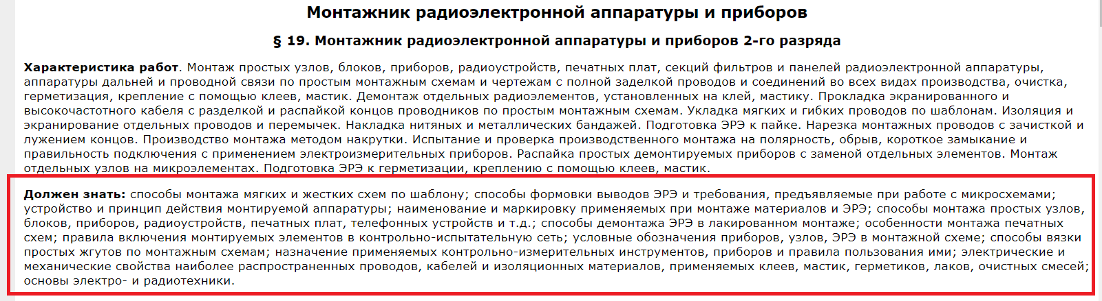

Упор делать на картинки, схемы, таблицы, диаграммы.

|  |  |  |  |
| --- | --- | --- | --- |
| **№** | **ФИО студента** | **Рабочая профессия 1** | **Рабочая профессия 2** |
| 12 | Кондратьев Павел Сергеевич | Зачистщик | Слесарь механосборочных работ |

# Зачистщик 1-го разряда

**Характеристика работ.** Зачистка вручную (при помощи ножа, наждачной бумаги) конденсаторов, резисторов и других деталей; зачистка верхнего и нижнего электродов селенового элемента от налета селена и висмута. Зачистка конденсаторов в опилках, смоченных бензином. Зачистка конденсаторов от канифоли в горячем трансформаторном масле. Обдув воздухом и промывка растворителями. Проверка качества визуальным осмотром.

**Должен знать:** назначение и условия применения контрольно-измерительных инструментов; наименование и маркировку обрабатываемых деталей; наименование применяемых материалов и жидкостей; рациональные способы и приемы зачистки конденсаторов, резисторов, селеновых элементов и других деталей из изоляционных материалов; правила обращения с ними при зачистке.

**Теоретический материал:**

## Виды измерительных инструментов

* штангенциркули;
* глубиномеры;
* отвесы, уровни;
* линейки и пр.

## Назначение и Выявление дефектов

Для выявления перекоса губок выполняют путем замера концевой меры в разных пространственных плоскостях. При обнаружении различных результатов замеров можно судить о параллельности рабочих поверхностей. При их излишнем изнашивании проявляется несовпадение основной и нониусных шкал.

Для получения данных о дефектах штанги применяют поверочную линейку или плиты с применением краски.

Для устранения непаралелльности рабочих поверхностей необходимо выполнить следующие операции. Инструмент заживают в тисы и с применением притирного приспособления устраняют обнаруженный недостаток. При выполнении это операции нельзя прикладывать большие усилия. После того как губки притерты устанавливают нониус в новое положение.

В том случае если выявлено искривление штанги инструмента, то ее необходимо рихтовать. Для этого ее фиксируют в слесарных тисах. Затем с использованием притирочной плиты ее необходимо довести до ровного состояния. Для устранения мелких выбоин применяют бархатный напильник.

## Контрольно — измерительные и разметочные инструменты

Для получения качественной продукции и выполнения работ в быту применяют различные измерительные приборы и устройства. Их применяют для получения точных линейных и угловых размеров, показаний напряжения, силы тока и пр.

Для облегчения жизни потребителям можно все средства измерения и инструментального контроля можно условно разделить на базовые группы:

* инструмент;
* меры;
* приборы.

К первой категории относят простые приборы для проведения замеров – линейки, штангенинструмент и пр. Эти устройства используют при выполнении замеров в самых различных отраслях, начиная от космоса и заканчивая ремонтом квартиры.

К мерам относят изделия, которые могут хранить и воспроизвести физические величины и их свойства, например, концевые меры длин, калибры и пр.

Измерительные приборы обладают более сложной конфигурацией и предполагают то, что может быть использован измерительный инструмент. К этой группе относят нутромеры и пр.

## Измерение и контроль

Измерение – это процедура определения размера при помощи технических средств измерения. То есть сравнение физических характеристик с некоей условной единицей.

К единицам измерения относят миллиметр, фут, и другие. На практике под понятием измерение понимают выявление размеров деталей и заготовок, их отклонений, размера шероховатости и чистоты поверхности и многих других. Применяемый для проведения подобных замеров инструмент называют шкальным. Так как на нем установлены измерительные шкалы.

**Контроль** – это выявление соответствия детали предъявляемыми стандартами, рабочей документацией и пр. Инструмент этого класса относят к бесшкальным. С его помощью нельзя узнать абсолютный размер, но можно уточнить соответствие формы детали. Такой инструмент применяют и в процессе производства, и при осуществлении контроля и приемки изделия.

**Уровень**

Измерительный инструмент в виде параллелограмма, который может быть изготовлен из полимера или металла и с установленными в него колбами, заполненными водой называют уровнем или ватерпасом. Его основное назначение – оценка соответствия рабочих поверхностей вертикали или горизонтали. Существует несколько исполнений этого прибора.

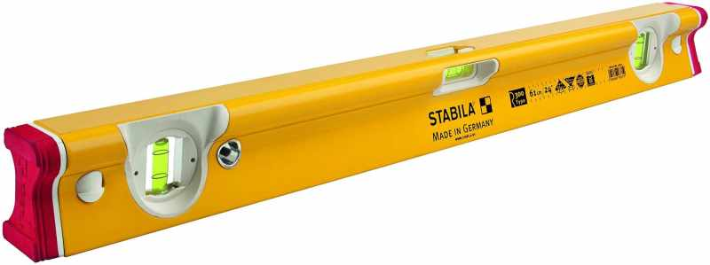

К самым современным относят – лазерный. Чаще всего его применяют при выполнении строительных работ на объектах различного назначения. Кроме того, их используют при выполнении работ по отделке. При помощи этого инструмента можно выполнять следующие работы:

контроль разметки, предназначенной для монтажа промышленного и бытового оборудования;

укладка инженерных коммуникаций;

выравнивание настенных и напольных покрытий.

Еще один тип уровней – гидравлический. Он представляет собой прозрачную трубку, заполненную водой.

**Штангенциркуль**

Универсальный измерительный инструмент, предназначенный для выполнения измерения размеров – внешних и внутренних называют штангенциркулем. Некоторые модели оснащены глубиномером, встроенным в несущую штангу. Этот измерительный прибор, пожалуй, самый распространенный. Его можно встретить и в цехе машиностроительного предприятия и в гаражной мастерской.

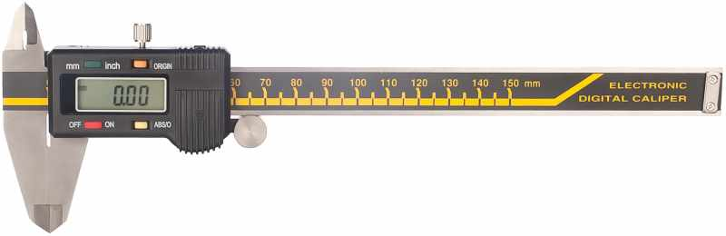

**Рулетка**

Для измерения больших линейных размеров применяют рулетку. Она представляет собой ленту, на которую нанесены деления. В зависимости от типа с ее помощью можно измерить расстояния от одного до пятидесяти метров.



Лента может быть изготовлена из стальной полосы или полимерной ленты. Ее наматывают на корпус и помещают в корпус, в котором установлена обратная пружина, она позволяет сматывать ленту после выполнения замера. Ее применять для разметки заготовок, земельного участка и многих других видов работ. Для более точного измерения применяют лазерную рулетку.

## Общие сведения о смазочных материалах

По мере появления более сложных механизмов эксплуатационные требования к смазкам возрастали, в связи с чем в натуральную жировую основу начали добавлять мыло, графит, квасцы и прочие ингредиенты, снижающие коэффициент трения. Но получаемые смеси дорого стоили и имели низкую термостабильность. Поэтому во второй половине XIX века, с внедрением в производство быстроходных станков, мощного прессового оборудования, паровых машин и т.д., инженеры и химики упорно искали приемлемые по цене материалы, способные сохранять смазывающую способность при высоких температурах.

Настоящей революцией в развитии смазок стало использование продуктов нефтепереработки – минеральных масел.

Сегодня на их основе создаются смазочные материалы, которые не только эффективно уменьшают силу трения, но и:

* надежно защищают узлы и механизмы от коррозии, очищают их от загрязнений и продуктов износа, предотвращают образование царапин и задиров;
* при механической обработке деталей отводят тепло из рабочей зоны станка, обеспечивают тщательное удаление стружки и абразивных частиц, чем продлевают срок службы инструмента и оборудования, улучшают качество продукции;
* используются в качестве рабочего тела гидравлических приводов и амортизаторов, изолирующей и теплоотводящей среды в масляных трансформаторах;
* герметизируют зазоры в цилиндропоршневых группах, чем повышают КПД поршневых компрессоров, двигателей внутреннего сгорания.

## Виды, назначение и классификация смазочных материалов

Смазочные материалы разделяют на виды по:

* агрегатному состоянию – на жидкие, пластичные (консистентные), твердые, газообразные;
* материалу основы – на минеральные, синтетические, полусинтетические, органические (животные и растительные);
* назначению – на индустриальные, гидравлические, моторные, трансмиссионные, компрессорные и т.д.

Основными видами смазочных материалов, используемых в промышленности для обслуживания станков, являются жидкие и консистентные индустриальные смазки на базе минеральных масел.

Спектр автомобильных смазочных материалов гораздо шире (Рис.1). Кроме того, их дополнительно классифицируют по сезонности использования на летние, зимние и всесезонные.

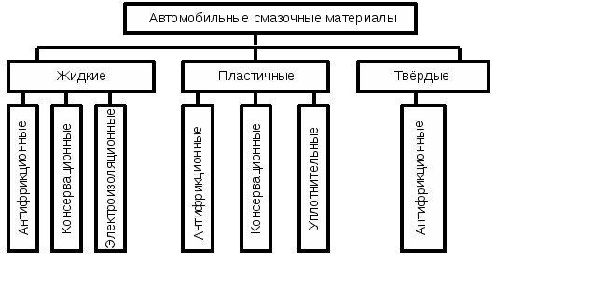

Синтетические смазочные материалы для автомобилей стоят в 2 – 3 раза дороже минеральных, но имеют настолько высокие эксплуатационные показатели (Таблица 1), что владельцы автотранспорта массово переходят на их использование.

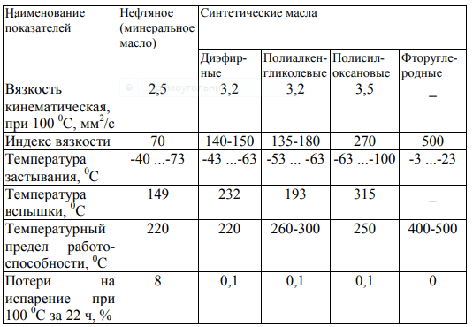

## Свойства смазок

Масла и смазки имеют ряд своих особенностей и свойств. В зависимости от температуры окружающей среды они могут изменять свое агрегатное состояние, менять свойства, условия эксплуатации.

Итак, свойства смазочных материалов:

* Консистентность или твёрдость материала. Определяется специальным прибором – пенетрометром с конусом. Чем выше степень погружения в жидкость, тем она соответственно мягче.
* Прокачиваемость также определяется опытным путем. Такое свойство важно в холодное время года. Когда необходимо быстро смазать всю систему изнутри.
* Температура каплепадения — важный фактор при выборе смазочного материала. Чем выше данный показатель, тем при более горячих температурах будет доступно использование ГСМ.
* Противоизносность – показатель для определения способности уменьшать трение. Чем он выше, тем гуще масло и, соответственно, повышается долговечность детали.
* Не маловажным является антикоррозионное свойство. Выявить его можно с помощью технических тестов. При наличии в смазке органических примесей можно сказать, что она будет защищать деталь от ржавчины.
* Водоотталкивающее свойство также определяется техническими тестами. Чем больше смазки осталось, тем она водоустойчивее.

## Классификация смазочных материалов

Видов смазочных материалов на рынке представлено множество: пластинчатые, жидкие, твердые и даже газообразные. Каждый из этих видов делится на свои подвиды и имеет классификации. Но основные характеристики одинаковы.

Наиболее распространенными являются пластинчатые виды смазок. Они имеют густую пастообразную консистенцию и применяются для смазывания подшипников, рычажных механизмов. Менее распространёнными, но пользующимися спросом, называют твердые смазки, до затвердевания они представляют собой порошок или суспензию, для которых нужен загуститель.

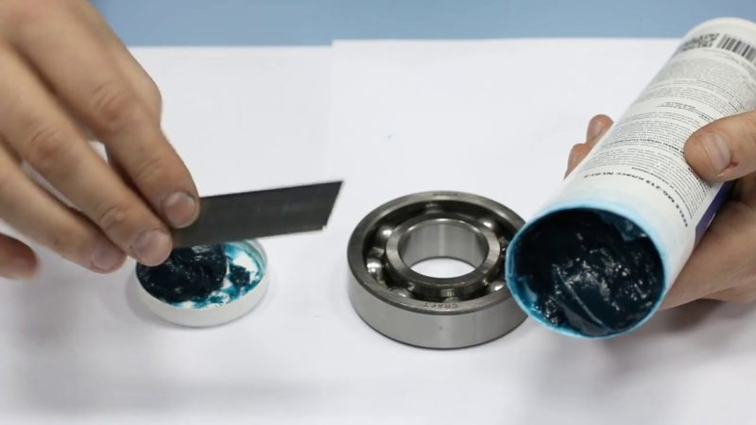

## Применение смазок

Для правильной и отлаженной работы механизмов и деталей стоит правильно подбирать смазку. Так, ГСМ применяют в:

* Подшипниках качения. Принято использовать пластичные смазки. Они подходят благодаря своей консистенции и физико-химическим свойствам.
* Шаровые шарниры могут изнашиваться или не работать связке со смазкой, в том случае, если сама деталь установлена или подобрана неправильно. В этом случае, любая смазка не подходит.
* В карданных шарнирах раньше использовали масло. Его приходилось относительно часто менять. С течением времени перешли на ГСМ. Так стало проще, долговечность деталей увеличилась, а работа стала слаженней.
* Широко наблюдается применение литейных смазок в таких отраслях, как текстильное производство, промышленность, автомобильное производство.
* Различные масла применяют в домашнем хозяйстве. Для смазывания ручек дверей, дверных петель.
* Для смазывания спиц колес, узлов в приборах.
* Направляющих элементы автомобилей.
* Замки, защёлки также смазываются маслом.

## Эксплуатация контрольно-измерительных инструментов

1. Все измерительные инструменты имеют инструкции по эксплуатации. Обязательно изучайте их перед использованием приспособлений и отправкой их на хранение.

2. При фиксации инструментов не прилагайте слишком больших усилий. Это чревато не только ухудшением точности показаний, но и поломками приспособлений.

3. Деталь или ее части перед измерениями должны быть очищены от различного рода загрязнений и заусенцев.

4. Измерительные инструменты при необходимости нужно смазывать.

5. После окончания работ приспособления должны быть очищены, смазаны и уложены в футляры.

6. Необходимо оберегать изделия от влаги, падений и ударов.

7. Измеряемые детали и изделия должны иметь температуру от +15 до +20 °С. В этом случае измерения будут максимально точными.

8. Измерения обрабатываемых деталей проводится при выключенных станках.

9. В промежутках между измерениями приспособления необходимо укладывать на сухие и чистые поверхности.

10. Эксплуатация измерительных инструментов требует регулярного проведения поверок.

## Хранение измерительных инструментов

* Хранить измерительные инструменты необходимо в сухих и отапливаемых помещениях.
* Для защиты от негативных факторов желательно помещать приспособления в индивидуальные футляры и тубусы.
* Рекомендованная температура хранения — от +10 до +35 °С.
* В воздухе не должны содержаться агрессивные примеси.
* Перед отправкой на хранение измерительные поверхности разъединяют, а фиксаторы — ослабляют.

## Под разряды обрабатываемых материалов

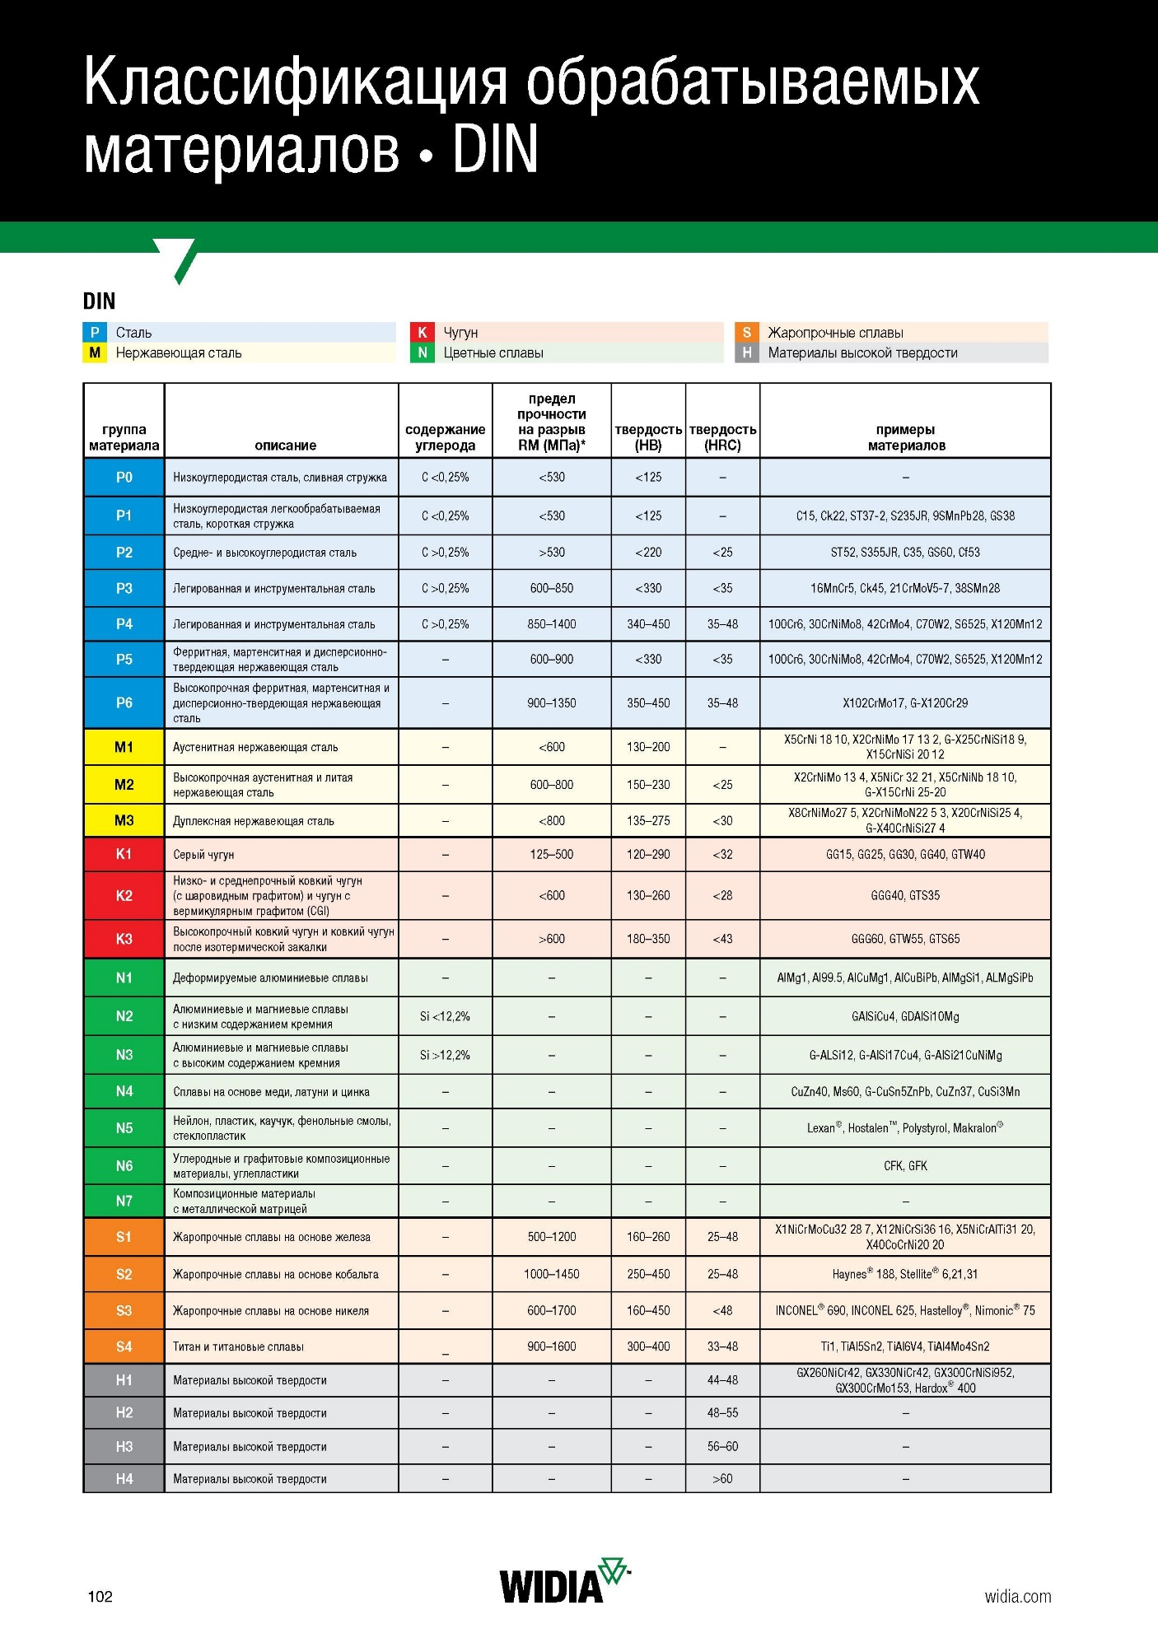

## Основные разряды обрабатываемых материалов

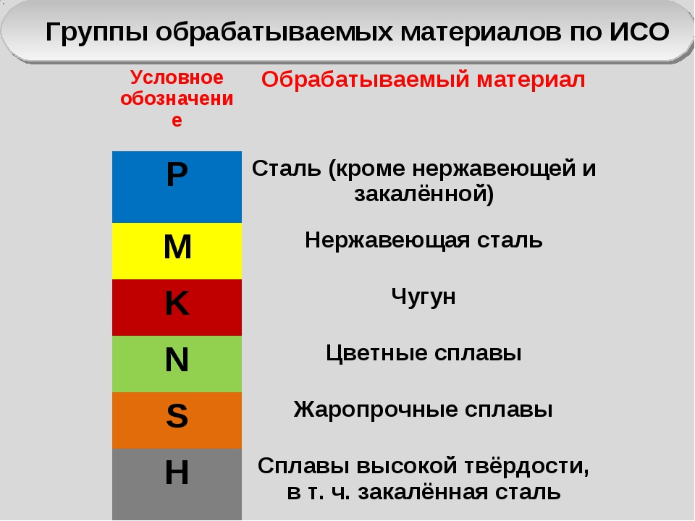

## Наименование и маркировку обрабатываемых деталей

Маркировка – совокупность знаков, характеризирующих это изделие (по СТБ 984). Паспортизованным сборочным единицам присваивается индивидуальный порядковый номер. Порядковый номер вписывается в технологический паспорт сборки сборочной единицы. Идентификация паспортизованных сборочных единиц осуществляется маркированием. При этом на сборочную единицу наносят обозначение сборочной единицы в соответствии с конструкторской документацией, порядковый номер, месяц и год (последние две цифры) изготовления.

Идентификация – процедура, предполагающая маркирование и этикетирование детали, сборочной единицы, готовой продукции, а также присвоение обозначений конструкторской и технологической документации на них, обеспечивающих прослеживаемость использования или местонахождения данного объекта с целью выявления возможных причин брака изготовленной продукции или дефектов производственных и технологических процессов.

Маркирование – процесс нанесения на объект идентификационных символов соответствующей информации в виде знаков, отражающих отличительные признаки детали, сборочной единицы или изделия в целом (по СТБ 984).

Важнейшей эксплуатационной задачей является предотвращение загрязнения конденсаторов паровых турбин, а в случае его возникновения—изыскание способов очистки конденсаторов с минимальными затратами труда и по возможности без ограничения нагрузки. Интенсивность загрязнения конденсаторов зависит в основном от качества охлаждающей воды, типа водоснабжения, времени года и условий эксплуатации системы циркуляционного водоснабжения.

Сущность методов предотвращения накипеобразования в оборотных системах охлаждения заключается в соблюдении условия, обеспечивающего предотвращение выпадения карбоната кальция (п. 2.10, формула (7)) путем воздействия на коэффициент упаривания воды в системе, карбонатную жесткость добавочной воды, предельно допустимую карбонатную жесткость циркуляционной воды или одновременно на часть или все эти показатели.

На предприятии используются следующие виды маркировки: – краской; – ударными клеймами;

* электрографом;
* кислотой (применяется только УТК);
* кислотными чернилами;
* режущим инструментом (гравировка, риски, проточки и другие следы от режущих инструментов).

Содержание маркировки указывают буквенными обозначениями, приведенными в табл. 1.

Таблица 1

| Содержание маркировки | Обозначение |
| --- | --- |
| Товарный знак, наименование предприятия-изготовителя | Т |
| Индекс изделия | Ш |
| Обозначение изделия по основному конструкторскому документу | Ч |
| Заводской номер изделия* | Н |
| Марка материала | М |
| Номер плавки, порядковый номер в плавке | П |
| Технические данные | Х |
| Группа селективности | С |
| Знаки полярности, направления вращения, направления потока среды и др. данные, необходимые для монтажа | 3 |
| Дата изготовления | Д |
| Цена изделия | Ц |

* Под номером изделия понимается также номер партии или серии.

## Зачистка резисторов

**Чистка подстроечника, переменника обычным спиртом своими руками**

Делается чистка переменных и подстроечных резисторов достаточно просто и быстро. Лучше всего для этих целей использовать чистый спирт. Различные средства типа для снятия лака, самогон, очистители лучше не применять, так как в них могут содержаться примеси, отрицательно влияющие на чистоту резистора. Итак, разбираем переменный резистор (если на нем имеется защитный кожух), для этого обычно достаточно разогнуть небольшие металлические зажимчики на самом корпусе резистора после чего нужно снять эту крышку. Внутри переменного резистора мы увидим дорожку, по которой двигается ползунок среднего вывода резистора. Именно эту дорожку и нужно почистить спиртом от грязи.

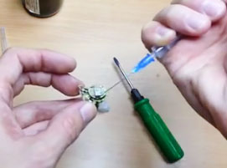

Удобно делать так, взять шприц (допустим на 2 куба), набрать в него спирта, и аккуратно через иголку шприца нанести несколько капель прямо на дорожку резистора. После этого мы начинаем в разные стороны вращать это сопротивление, чтобы спирт разошелся по всей дорожке и тем самым расчистил путь для ползунка. В принципе и этого достаточно, чтобы после сборки и установки переменного или подстроечного резистора на свое рабочее место схемы мы наслаждались нормальной его работой без прежних неполадок. Хотя если позволяет место на самом резисторе, можно еще аккуратно пройтись и ваткой, что полностью уберет всю грязь с ползунковой дорожки.

Ну, а далее нам нужно обратно собрать наш обновленный резистор и поставить его на свое рабочее место. В большинстве случаев после такой чистки электрическое сопротивление полностью восстанавливается, пропадает прерывистость его работы. Хотя в очень редких случаях дело не в грязи, а например разрушении этой дорожки в результате чрезмерного перегрева. Это может произойти в случае, когда случайно на этот резистор было подано слишком большое напряжение, а мощность этого сопротивления не достаточно большая, чтобы быстро рассеять выделяемое тепло от большого тока. Вот и происходит сильный нагрев дорожки переменного резистора с последующим ее разрушением. Тут уж чистка спиртом не поможет. Нужна полная замена этого резистора на новый, заведомо рабочий. И, естественно, перед установкой нового резистора на старую схему проверьте ее, чтобы не повторился процесс разрушения дорожки уже с новым сопротивлением.

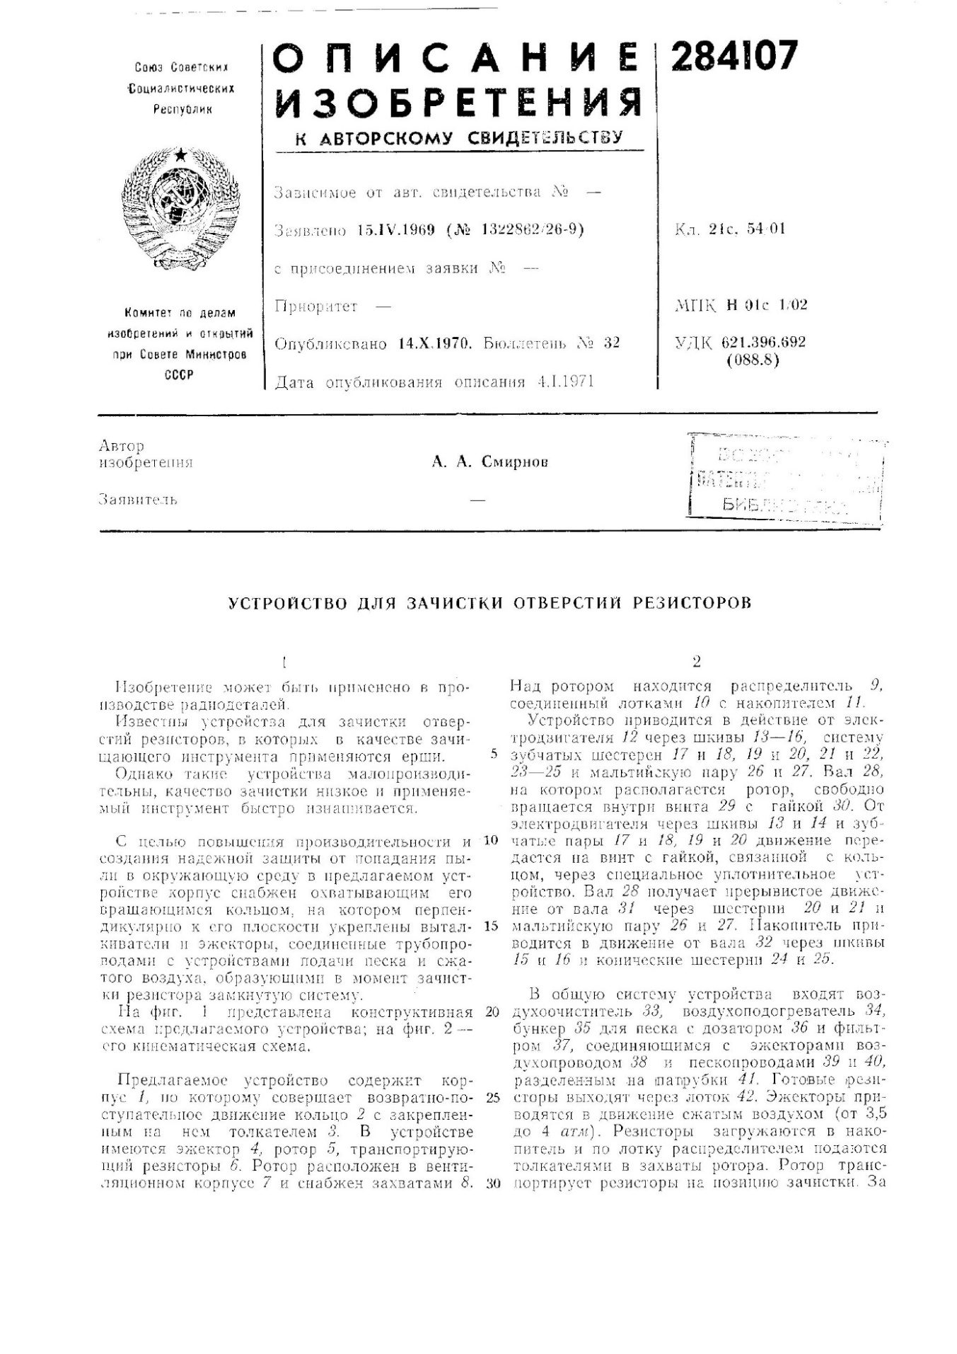

## Зачистка селеновых выпрямительных элементов

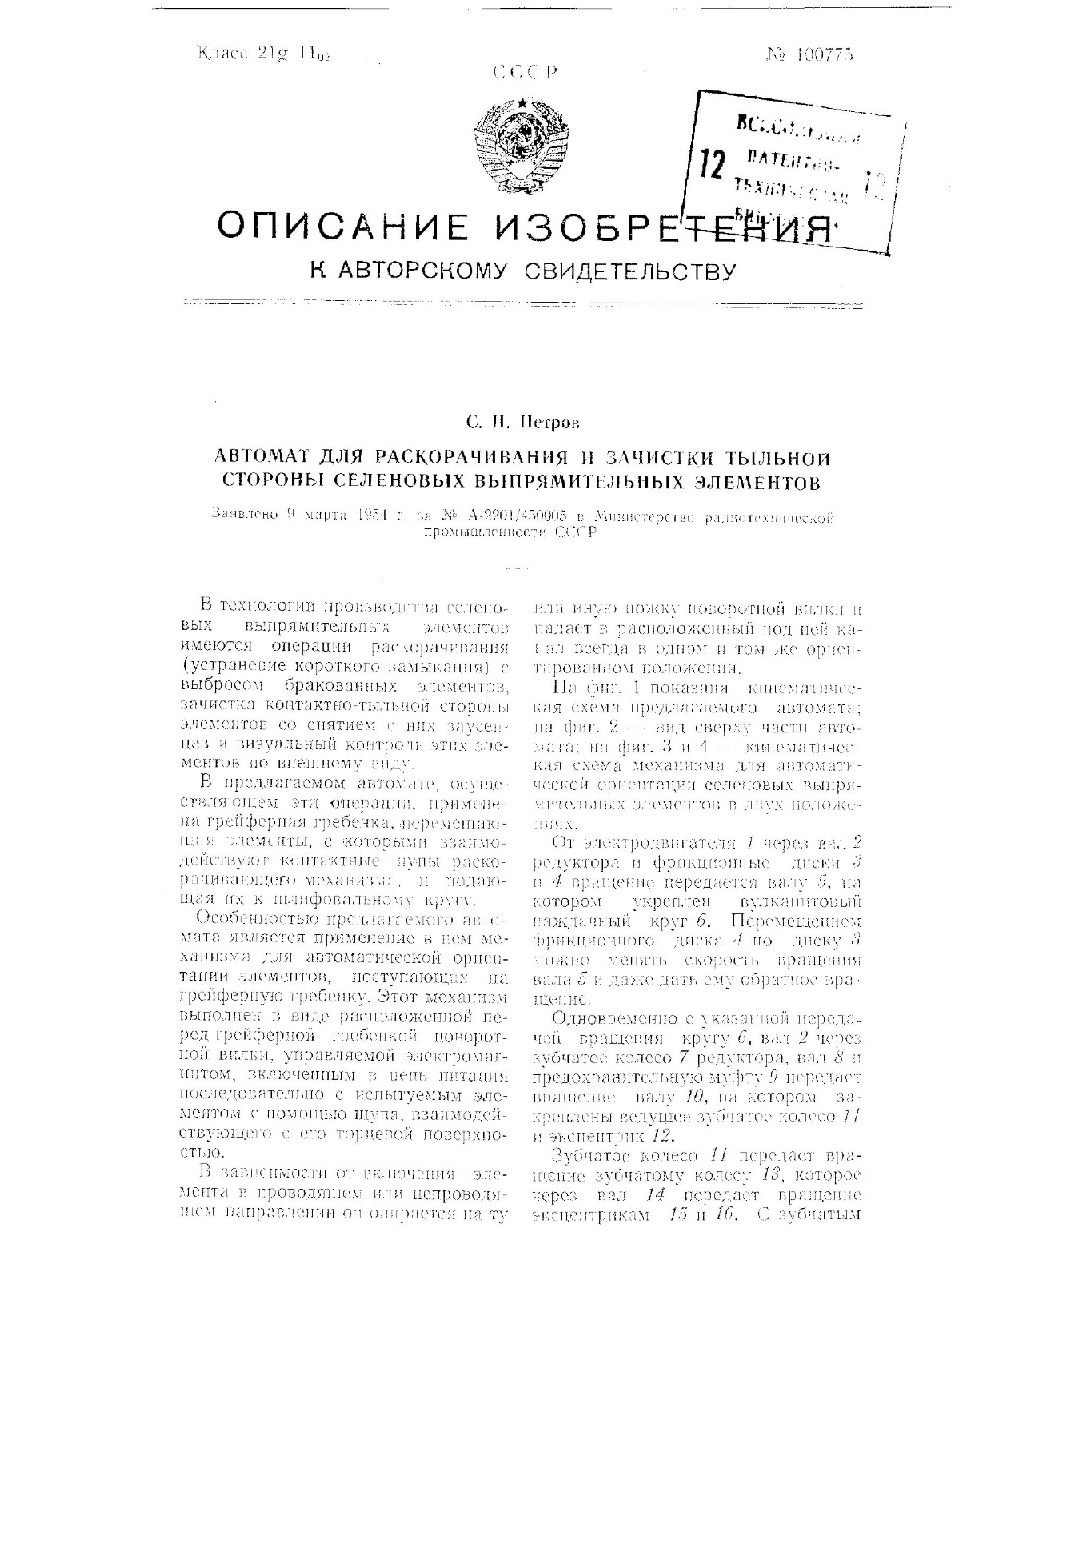

## Зачистка изоляционных металлов

В основе принципа защитного действия неметаллических покрытий лежит изоляция металлов от воздействия коррозии.

Эффективным средством, позволяющим справиться с контактной коррозией, является изоляция металлов друг от друга посредством неметаллических материалов. Однако предварительно стоит удостовериться в том, что контакт с неметаллическими материалами не вызовет коррозии применяемых металлов.

К третьей группе способов борьбы с коррозией относится изоляция металла посредством защитного покрытия – этот метод является самым популярным. К наиболее известным и распространенным защитным способам можно отнести изоляцию металла защитными неметаллическими покрытиями, главными особенностями которых является создание барьерного слоя, препятствующего воздействию агрессивных агентов на поверхность конструкции с одной стороны, и замедление либо полное прекращение появления ржавчины на границе металла и покрытия – с другой.

Главное назначение любого защитного слоя заключается в том, чтобы обеспечить изоляцию металла в коррозионной среде, а также устранить возможность микроэлементов действовать на поверхности металла. В основном, у покрытия должны быть более высокие коррозионные свойства по сравнению с теми, которые есть у защищаемого металла.

Выбирая способ удаления изоляционного покрытия, необходимо учитывать его особенности. Изоляция бывает одинарной пластиковой и многослойной. В качестве последней используют смолы, ткани, негорючие диэлектрики.

Процедура предусматривает использование острых инструментов. Ими можно испортить провод, повредить изоляцию там, где это не нужно, сузить поперечное сечение. Неумело используя инструмент, не избежать травм.

Наиболее часто пользуются следующими способами удаления изоляции:

* при помощи ножа;

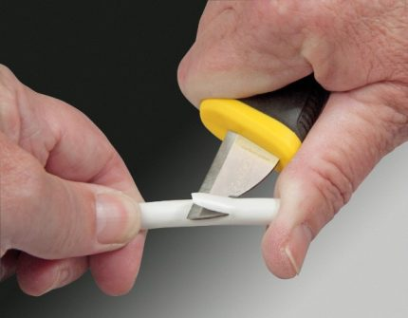

* посредством бокорезов;

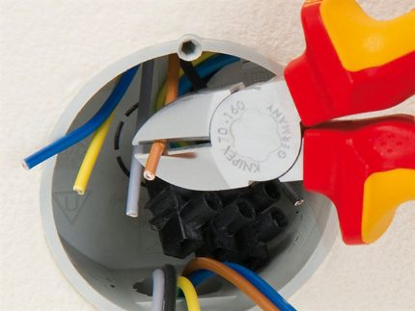

* под влиянием высокой температуры;

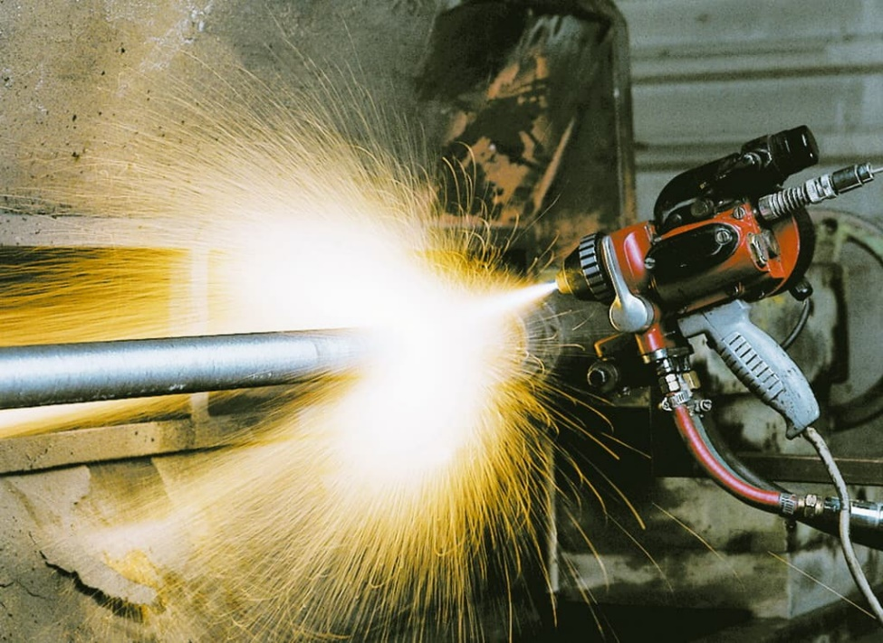

* применением стриппера.

Каждый из вариантов предпочтителен в конкретных обстоятельствах.

## ЗАЧИСТКА ПОВЕРХНОСТЕЙ ДЕТАЛЕЙ

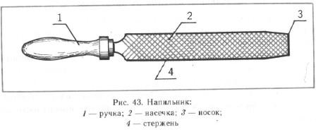

Движения напильником должны быть строго горизонтальными относительно обрабатываемой поверхности (рабочий ход – вперед, от себя, холостой ход – назад, к себе); темп движений – от 40 до 60 поступательно-возвратных движений в минуту. Производить движения следует обеими руками, распределяя силу давления на инструмент следующим образом:

– начало рабочего хода – основной нажим левой рукой, правая лишь поддерживает напильник в горизонтальном положении;

– середина рабочего хода – сила нажима обеими руками одинакова;

– конец рабочего хода – левая рука поддерживает напильник в горизонтальном положении, а основная нагрузка приходится на правую руку;

– холостой ход – напильник от опиливаемой поверхности не отрывается, но сила нажима минимальная.

Если во время работы напильник скользит, надо прочистить его стальной щеткой вдоль насечек.

Деталь, подлежащую опиливанию, зажимают между накладками тисков так, чтобы обрабатываемая поверхность выступала над губками на высоту 5–10 мм. При опиливании тонкой детали ее следует крепить на деревянном бруске деревянными пластинками, обеспечивающими неподвижность детали.

## Зачистка металла для сварки

Очистка поверхностей свариваемых деталей проводится с целью удаления загрязнения, окалины, ржавчины, шлака и заусенец во избежание возможных дефектов.

При необходимости сделать поверхность металла шероховатой применяется гидроабразивная обработка. На крупных технических предприятиях очистка производится проточной последовательной обработкой. Вначале металл обрабатывают раствором соляной кислоты, затем промывают проточной водой и нейтрализуют раствором кальцинированной соды.

## Опиливание и зачистка металлических деталей

Люди, мало сведущие в слесарных работах, зачастую смешивают эти две операции — опиливание и зачистку, а между тем у них есть существенная разница: опиливание связано с изменением размера Деталей (напильником снимается слой металла); зачистка же — лишь с изменением шероховатости (удаление царапин, рисок и пр.). Опиливание производится с помощью напильников и надфилей; зачистка чаще всего осуществляется абразивными кругами, брусками, шкурками, иногда используются проволочные щетки.

Процесс опиливания заключается в основном в опиливании деталей по контуру, для удаления заусенцев, забоин, образовавшихся при рубке (резке), устранении дефектов на плоскостях (если технические условия позволяют такие исправления), снятии припусков под размер, опиливании плоскостей сложных поверхностей, выступов, пазов при подгонке деталей во время сборки. Но в любом случае после опиливания поверхности подвергаются зачистке.

В том случае, если нужно удалить слой металла более 0,2 мм, опиливание считается грубым; от 0,1 до 0,2 мм — средним; до 0,1 мм — тонким.

От того, какая обработка требуется, зависит выбор напильника по номерам. Выбор напильника по длине зависит от величины детали — он должен быть длиннее обрабатываемой плоскости как минимум на 150 мм. Выбор формы напильника зависит от поверхности: ровные поверхности опиливают плоскими напильниками; сопряженные (углы между ними) —квадратными, ромбическими, треугольными; криволинейные —круглыми и полукруглыми.

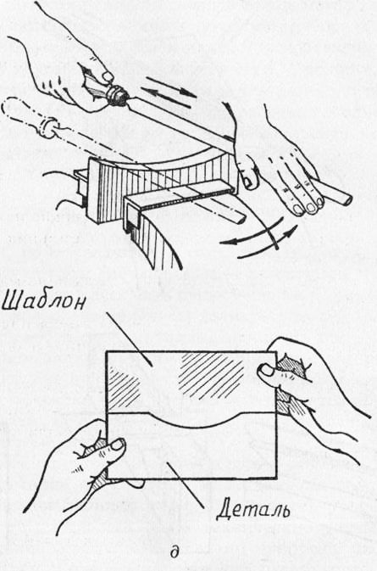

# Зачистщик 2-го разряда

**Характеристика работ.** Зачистка собранных конденсаторов, резисторов, селеновых элементов и других изделий, и деталей из изоляционных материалов на оборудовании с применением приспособлений (шлифовальный станок с абразивным кругом, полуавтомат для зачистки и снятия облоя, пескоструйный аппарат, металлическая щетка, токарный станок или механизированная установка с крацовочной щеткой). Проверка размеров деталей и изделий с помощью простого измерительного инструмента (скоба, штангенциркуль). Зачистка изделий с предварительным нагревом. Подготовка раствора для химического травления выводов анодов оксидно-полупроводниковых конденсаторов. Механическая зачистка наростов двуокиси марганца при помощи пинцета. Установка анодов в приспособление. Травление анодов в рабочей смеси до полного растворения двуокиси марганца. Проверка выводов на степень травления. Зачистка выводов обмоток в муравьиной кислоте; зачистка волокнистой обмотки шкуркой после травления выводов.

**Должен знать:** принцип действия различного оборудования и приспособлений для зачистки конденсаторов, резисторов, селеновых элементов и других деталей и изделий, правила работы на них; назначение и условия применения измерительных инструментов; температуру вспышки легковоспламеняющихся материалов; устройство и принцип действия установки для обдува; величины давления воздуха для обдува различных деталей; требования, предъявляемые к обрабатываемой поверхности; номенклатуру и типоразмеры обрабатываемых деталей; основные механические свойства обрабатываемых материалов.

**Теоретический материал:**

## Методика вальцевания трубок конденсатора

Замена поврежденных конденсаторных трубок состоит из следующих операций: подготовки рабочего места и инструмента; подготовки новых трубок; удаления старых трубок; подготовки отверстий в трубных досках и промежуточных перегородках под установку новых трубок; установки, вальцевания и подрезки новых трубок; контроля качества вальцевания.

Новые конденсаторные трубки проходят осмотр и проверку их сертификатов. Трубки, имеющие явные дефекты в виде пробоин, вмятин и трещин, при осмотре отбраковываются.

В качестве материала для трубок заводы применяют латунь и медно-никелевые сплавы, обладающие высокой коррозийной стойкостью. Трубки из такого сплава, прошедшие, низкотемпературный отжиг при температуре до 500°С, поставляются на станцию.

Латунные трубки, в которых после технологического процесса их изготовления обычно имеются внутренние напряжения, могут быть подвержены произвольному растрескиванию. Чтобы устранить это нежелательное явление, проводят отжиг при 200—350°С в течение нескольких часов.

Низкотемпературный отжиг латунных трубок осуществляется в специальных печах, куда подается редуцированный пар давлением 0,1—0,16 МПа и температурой 400—450°С. Нагрев трубок может производиться и другим способом, например индукционным.

До удаления всех старых трубок трубные доски должны быть зафиксированы от смещения распорками. Для этой цели можно также оставить часть старых трубок, начав разборку и вальцовку новых. По мере удаления трубок из конденсатора демонтируются направляющие щитки и лотки.

После удаления старых трубок производится зачистка отверстий в основных трубных досках и промежуточных опорных перегородках с помощью приспособления, состоящего из оправки с набором стальных ершей, изготовленных из проволочек диаметром 0,2—0,5 мм (рис. 14.2,б). В качестве привода зачищающего приспособления используются электросверлильные или пневматические машинки.

После зачистки подготовка отверстий в трубных досках под установку новых трубок состоит в выборочной проверке их диаметров с помощью калибров. Поскольку зазор между вставленной незавальцованной трубкой и отверстием должен составлять 0,4 мм, а допуск на отверстие - от + 0,12 до -0,05 мм, значения диаметров калибров должны составлять: dkmax =(dтр+0,4)+0,12; dkmin=(dтр + 0,4) — 0,05. Например, для отверстий под трубки номинальным диаметром 25 мм диаметры калибров должны быть соответственно 25,52 и 25,35мм.

## Приспособления для шлифовки

Подавляющее большинство шлифовальных операций в быту осуществляется вручную или с использованием дрели. Это и понятно. Покупать дорогое специализированное оборудование для использования его в домашних условиях, где шлифовальные операции, как правило, очень сильно варьируются по виду, не всегда целесообразно.

Существуют различные приспособления для ручной и механизированной шлифовки. Все их можно разделить на два основных вида.

* Инструменты, выполняющие непосредственно саму обработку детали - ручные устройства, к которым относятся шлифблоки (колодки, бруски) и шлифовальные насадки на дрель или болгарку, представляющие собой всевозможные опорные тарелки и барабаны.
* Устройства, обеспечивающие необходимое положение шлифовального инструмента относительно детали - направляющие, опорные поверхности и т.п.

К отдельному виду можно отнести приспособления для пылеотвода, которыми в силу обилия и вредности шлифовальной пыли также не стоит пренебрегать.

Назначение и условия применения измерительных инструментов **–** см. разряд 1.

В технологии производства селеновых выпрямительных элементов имеются операции раскорачивания (устранение короткого замыкания) с выбросом бракованных элементов, зачистка контактно-тыльной стороны элементов со снятием с них заусенцев и визуальный контроль этих элементов по внешнему виду.

В предлагаемом автомате, осуществляющем эти операции, применена грейферная гребенка, с которой взаимодействуют контактные щупы механизма, и подающая их к пигифовальному кругу.

Особенностью предлагаемого автомата является применение в нем механизма для автоматической ориентации элементов, поступающих на грейферную гребенку. Этот механизм выполнен в виде расположенной перед грейферной гребенкой поворотной вилки, управляемой электромагнитом, включенным в цепь питания последовательно с испытуемым элементом с помощью щупа, взаимодействующего с его торцевой поверхностью.

В зависимости от включения элемента в проводящем или непроводящем направлении он опирается на ту или иную ножку поворотной вилки и падает в расположенный под ней канал всегда в одном н том же ориентированном положении.

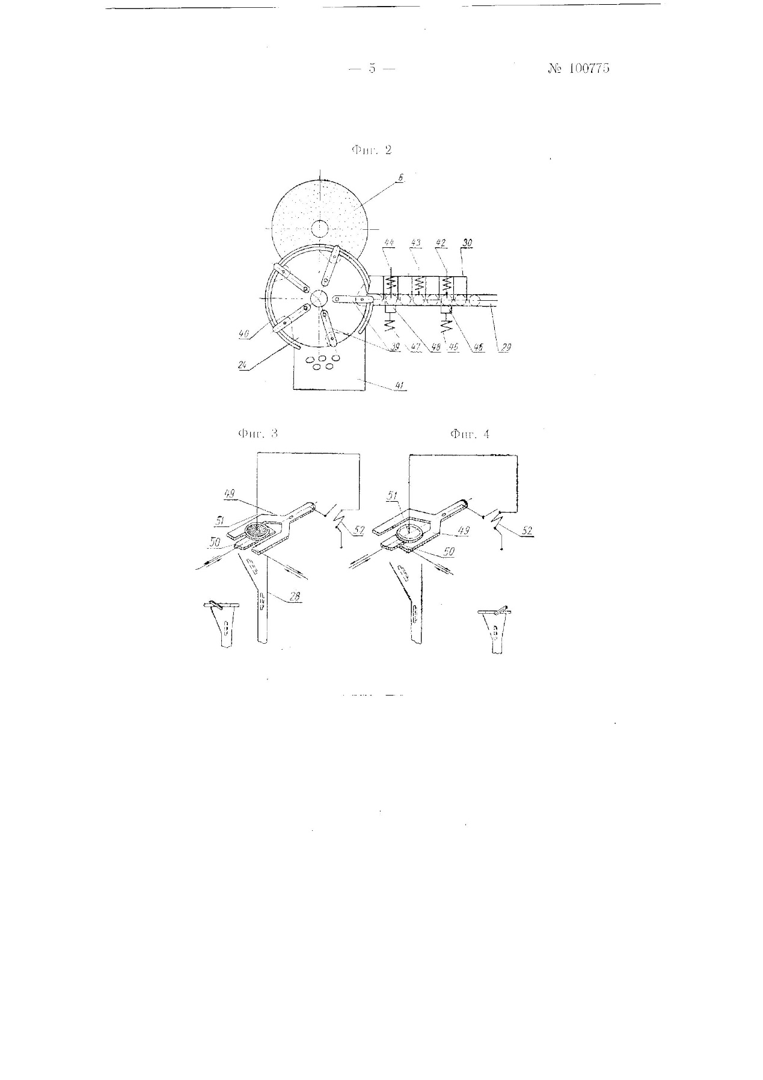

Механизм выполнен в виде поворотной вилки 49, между ножками которой расположена шиберная рейка 50, на которую подается селеновый выпрямительный элемент. Через контрольный щуп 51 в цепь включаются выпрямительный элемент и исполнительный электромагнит 52, управляющий поворотом вилки 49.

Если требуется ориентировать селеновый элемент до нанесения на него катодного сплава, следует поставить два параллельных контрольных щупа, включенных последовательно.

В случае взаимодействия этих щупов с поверхностью селена исполнительный электромагнит не возбуждается;

В случае же взаимодействия их с металлической основой электромагнит возбуждается, то поворачиваем вилку, в результате чего элемент при падении будет повернут в нужную сторону.

После зачистки элемент переносится транспортным диском 24 до площадки 41, на которую затем выталкивается без нарушения ориентации для визуального контроля.

## Komax Kappa 350 – Cтанок для автоматической мерной резки и зачистки проводов

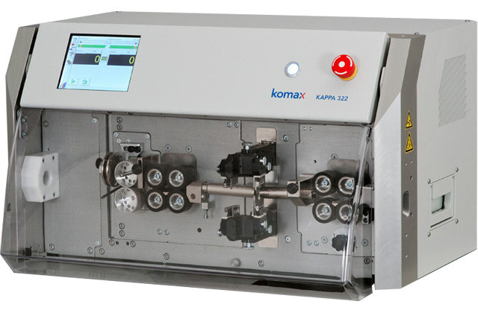

* Высокая производительность.
* Минимальные потери провода, благодаря специальным датчикам.
* Широкий диапазон обработки и многообразия доступных опций.
* Инновационные датчики для быстрой настройки станка и контроля обработки
* Интуитивное и гибкое управление на сенсорном дисплее
* Простое подключение периферийных устройств
* Программное обеспечение TopWin для управления картой нарезки и программированию по сети
* Максимальные возможности для маркировки проводов

**Описание**

Высокая производительность, надежность, возможности специальных датчиков, графический операторский интерфейс на русском языке — вот главнейшие особенности автоматов для мерной резки и зачистки проводов последнего поколения Komax Kappa 350. Модель Komax Kappa 350 предназначена для обработки самого большого диапазона сечений силовых проводов и кабелей. Благодаря простоте и гибкости управления, точности изменяемых параметров обработке поддаются даже самые сложные провода. Переналадка с одного типа кабеля на другой производится без специального инструмента и очень быстро.

Этот самый мощный станок разработан специально для обработки проводов и кабелей больших сечений. Станок Kappa 350 оснащен двойной системой ножей, один ножевой блок предназначен для зачистки изоляции, второй для резки провода. Возможна обработка круглых проводов и кабелей внешним диаметром до 35 мм. Мощнейший ременной привод обеспечивает мягкую подачу всего диапазона проводов. Датчики контроля наличия и определения диаметра провода в совокупности с системой контроля длины минимизируют отходы дорогостоящего провода.

**Преимущества**

**Датчики**

Одной из ключевых особенностей данного станка Kappa 350 является возможность установить уникальные датчики. Диаметр проводника обрабатываемого провода (сечение жил) автоматически измеряется индуктивным датчиком (дополнительная опция), что позволяет настроить обработку нового материала простым нажатием кнопки Magic Button. Ранее эта настройка занимала достаточное количество времени. Ещё один оптический датчик (дополнительная опция) определяет наличие провода, измеряет его внешний диаметр, обнаруживает случаи замятия провода и оптимизирует процесс первого среза (zero cut), что позволяет повысить качество обработки провода и сократить его потери при настройке машины на обработку нового артикула.

**Опции и интерфейсы**

Дополнительные опции, такие как размотчики провода из бухт и катушек, принтеры для маркировки провода, приемные устройства для готовой продукции и другие периферийные устройства легко подключаются к станку через стандартизированные соединения. Одновременно можно работать с шестью периферийными устройствами, в зависимости от модели станка. Параметры обработки каждого провода, карты нарезки проводов, таблицы маркировок можно сохранять в CSV формате, хранить и передавать через USB накопитель.

**Опции**

Линии Komax Kappa могут быть оснащены различными опциями и аксессуарами в соответствиями с задачами заказчика:

**Системы подачи провода**

* Komax 104 пассивный размотчик
* Размотчики провода из бухт и катушек **Komax** 106, ads 115.
* Размотчики с барабанов ads 115, ads 119, ads 123

**Предварительная обработка проводов**

* **Komax** 26 термотрасферный принтер
* Inkjet ims 295 (BC/MC/BS) каплеструйный принтер

**Приемные устройства**

* dps 272 кольцеукладчик
* KRI 800 кольцеукладчик
* dps 261 бандажер
* dps 375 приемный лоток
* KA 3000 конвейерный приемный лоток
* KA 6000 конвейерный приемный лоток

**Варианты применения**

|  |
| --- |
| Резка |
| Обрезка вытянутых жил |
| Высокоточная резка |
| Полная зачистка |
| Частичная зачистка |
| Множественная зачистка |
| Обработка плоского кабеля |
| Снятие внешней изоляции с многожильного кабеля |
| Зачистка внутренних проводников |
| Двухступенчатая зачистка |
| Промежуточная зачистка |
| Маркировка термотиснением |
| Струйная маркировка |
| Последовательность нарезки |

## Клещи, кусачки, бокорезы и плоскогубцы для снятия изоляции

Для разрыва изоляционного слоя на проводнике используются клещи или кусачки. Принцип работы устройства довольно прост. При помощи регулирующего винта подбирается необходимый диаметр провода. Зажимы обхватывают кабель. Круговым прокручивающим движением изоляция подтягивается и срывается с проводника.

**Важно!** Ширина захвата должна быть немного больше сечения проводника, что обеспечит защиту кабеля и проводов от царапин при снятии защитного слоя.

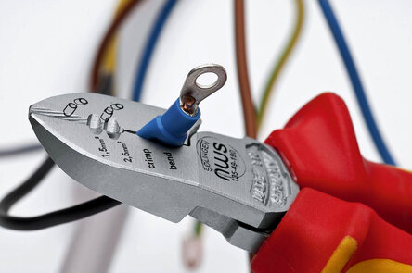

Клещи для снятия изоляции с проводов изготавливаются преимущественно из высококачественной стали с изолированными ручками. Существуют модели, которые способны зачистить тончайшие проводки без разрывов. К достоинствам такого инструмента можно отнести надежность, долговечность, возможность проведения работ на труднодоступных участках, выполнение зачистки на проводниках под напряжением.

Из недостатков следует выделить потребность в постоянной настройке винта для зачистки проводов разного сечения и невозможность выбрать длину снятия слоя изоляции.

**Важно!** Кусачки для проводов позволяют максимально точно и быстро снять изоляционное покрытие с проводника.

Альтернативными вариантами, которые также можно использовать для снятия изоляции с проводов, являются плоскогубцы и бокорезы. Последний вариант применяется для разрезания изоляции проводов небольшого диаметра. При работе с данным инструментом важно контролировать силу нажима, чтобы исключить вероятность повреждения провода.

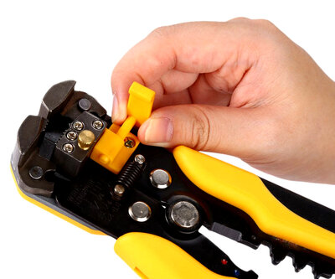

Для обработки проводников также востребованы универсальные инструменты в виде плоскогубцев, у которых прорезиненные отверстия имеют различный диаметр. От количества отверстий зависит функциональность плоскогубцев. Обычно инструмент рассчитан на 3-6 типоразмеров проводов. Параметр сечения указывается на рукоятке. Стандартный диапазон равен 0,5-3 мм². При помощи данного устройства можно выполнять захват и изгибание проволоки, разрезать проводник средней твердости, производить опрессовку контактных гильз, снимать изоляцию.

## Что такое воздуходувка?

Промышленные воздуходувки – это особый вид оборудования, предназначенный для нагнетания или откачки газа, позволяющий производить любые технологические процессы, требующие наличия мощной и стабильной струи воздуха.

По сути, эти аппараты занимают промежуточное положение между компрессорами и мощными вентиляторами. Иногда их даже называют «компрессорами низкого давления». Работа воздуходувки заключается в создании избыточного давления в диапазоне от 10 до 100 кПа (от 0,1 до 1 атмосферы).

Помимо нагнетания воздуходувка также может работать на создание вакуума от 10 до 50 кПа, что делает ее еще более универсальной в промышленном применении.

По типу конструкции все воздуходувки можно разделить на объемные и динамические агрегаты.

1. Объемные воздуходувки. Такое оборудование действует по принципу сжатия воздуха, то есть имеет в своей конструкции два ротора или винта, которые захватывают воздух с одной стороны и в процессе вращения сжимают его между собой, отдавая на выходе газ под давлением. Воздуходувка рутса. Схема работы

В силу того, что от воздуходувок не требуется создание высокого давления, в них очень часто можно встретить конструкцию Рутса (Roots), которая также использует вращающиеся роторы, но сжатие происходит не между лопастями двух винтов, а между винтами и стенками камеры, в которой они расположены. Преимуществами данной технологии можно считать компактность, долговечность и низкий уровень шума. Однако такие механизмы создают довольно сильные вибрации в трубопроводе, существенно нагревают воздух и, напомним, их эффективная работа возможна лишь до определенных значений наддува.

Иногда также встречаются модели спиральной конструкции, где две вложенные спирали сжимают воздух между собой, проталкивая его к выходу, а также мембранные - с двигающимся сердечником и прикрепленной к нему мембраной.

2. Динамические агрегаты, которые иначе называют вихревыми воздуходувками или турбовоздуходувками, работают за счет вращения импеллера, на котором закреплены лопасти, захватывающие и закручивающие воздух в небольшие вихри. Спиралевидная траектория движения потока придает ему дополнительную энергию, в результате чего растет и давление воздуха.

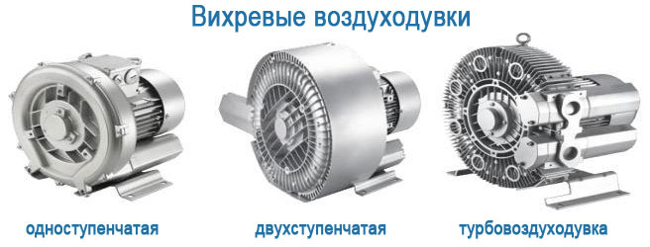

Простая конструкция, работающая по принципу вентилятора, дает следующие преимущества:

* легкость и компактность,
* длительный срок службы,
* отсутствие смазки в воздухе на выходе,
* равномерный поток воздуха без пульсаций,
* относительно низкий уровень шума.

Однако следует учитывать, что такие воздуходувки очень чувствительны к качеству проходящего через них воздуха, поэтому на входе обязательно должны стоять фильтры. Во избежание перегрева не рекомендуется также их применение при повышенных температурах окружающей среды. Сравнительно невысокий КПД вихревых воздуходувок делает их оптимальным выбором при работе на небольших мощностях, примерно до 15 кВт.

**Давление**. Выбор оптимального рабочего давления сжатого воздуха для пневматических устройств и систем является одним из важнейших условий их эффективной эксплуатации. Повышение уровня давления позволяет уменьшить размер силовых исполнительных устройств при неизменном развиваемом усилии, что в некоторых случаях имеет решающее значение. Однако, при повышении давления увеличивается расход сжатого воздуха в системах управления и возрастает шум.

На основании опыта эксплуатации и технических характеристик пневматических устройств рекомендуются следующие значения давления на входе: для пневмоприводов различных машин и систем механизации станков, прессов и т. д. 0,6—1 МПа и выше, если размер исполнительных механизмов играет решающую роль (например, у пневмоприводов многоэлектродных сварочных машин); для пневматических систем автоматического управления (построенных на устройствах высокого давления) 0,4—0,6 МПа; для ручного инструмента, трамбовок, вибраторов 0,4—0,6 МПа; для форсунок, пескоструйных аппаратов, краскораспылителей, обдувочных сопел, распушающих устройств 0,2—0,4 МПа.

При значительном количестве потребителей воздуха с разным уровнем давления целесообразно иметь сети высокого 0,7—1 МПа и выше, и низкого 0,2— 0,4 МПа давлений, что дает экономию энергетических затрат на производство сжатого воздуха. Для снабжения потребителей сжатого воздуха давлением свыше 0,8 МПа обычно применяют индивидуальные или дожимающие компрессоры.

При выборе давления необходимо принимать во внимание возможные его колебания в заводской сети при одновременном подключении большого числа потребителей и потери давления при транспортировании воздуха по трубопроводу от компрессорной до потребителя. В правильно построенных пневмосетях предприятий колебания давления обычно не превышают 0,05 МПа, а потери давления 5—10% от рабочего давления.

**Расход**. При определении расхода сжатого воздуха обычно применяют следующий порядок расчета. По каталожным или расчетным данным определяют расход воздуха для единицы оборудования каждого типа и размера. Для практических целей можно пользоваться средними значениями расхода воздуха для различных потребителей, учитывающими увеличение утечек в процессе эксплуатации, которое может привести к увеличению первоначального расхода воздуха на 20—30% и более.

При определении расхода воздуха для большого числа потребителей, работа которых связана определенной последовательностью в соответствии с заданным циклом, следует найти для каждого потребителя количество воздуха на одно срабатывание и на цикл, а затем суммировать полученные результаты. Подсчитанный таким образом расход за цикл надо умножить на число циклов за определенное время.

Для определения производительности компрессора или диаметра питающих воздухопроводов необходимо знать величину максимального одновременного расхода воздуха для группы снабжаемых потребителей.

К групповому расходу воздуха следует добавить расход на утечки воздуха в магистральных и цеховых воздухопроводах. Утечки воздуха во внешних (магистральных) воздухопроводах обычно невелики и составляют не более 1—2% общего расхода, в цеховых воздухопроводах потери от утечек составляют 8 — 10%.

Энергетические затраты могут быть снижены за счет: замены пневмоцилиндров двухстороннего действия пневмоцилиндрами одностороннего действия с возвратом под действием силы тяжести или пружины; применения пониженного давления в центральной части системы управления и для холостых ходов пневмоцилиндров; организации сетей с различными уровнями давления и др.

## Температуру вспышки легковоспламеняющихся материалов

Температура вспышки — наименьшая температура летучего конденсированного вещества, при которой пары над поверхностью вещества способны вспыхивать в воздухе под воздействием источника зажигания, однако устойчивое горение после удаления источника зажигания не возникает. Вспышка — быстрое сгорание смеси паров летучего вещества с воздухом, сопровождающееся кратковременным видимым свечением. Температуру вспышки следует отличать как от температуры воспламенения, при которой горючее вещество способно самостоятельно гореть после прекращения действия источника зажигания, так и от температуры самовоспламенения, при которой для инициирования горения или взрыва не требуется внешний источник зажигания.

По температуре вспышки из группы горючих жидкостей выделяют легковоспламеняющиеся. Легковоспламеняющимися называются горючие жидкости с температурой вспышки не более 61 °C в закрытом тигле (з. т.) или 66 °C в открытом тигле (о. т.). Жидкости с температурой вспышки не более 28 °C называют особо опасными.

Легковоспламеняющаяся жидкость (ЛВЖ) - это жидкость, способная самостоятельно гореть после удаления источника зажигания и имеющая температуру вспышки не выше 61°С

К легковоспламеняющимся жидкостям относятся бензин, ацетон, бензол, толуол, некоторые спирты, эфиры и т.п.

Температура вспышки — наименьшая температура горючего вещества, при которой пары над поверхностью горючего вещества способны вспыхивать при контакте с открытым источником огня; устойчивое горение при этом не возникает. По этому показателю ЛВЖ делятся:

* легковоспламеняющиеся жидкости с низкой температурой вспышки и жидкости, имеющие температуру вспышки в закрытом тигле ниже минус 18С или имеющие температуру вспышки в сочетании с другими опасными свойствами, кроме легковоспламеняемости;
* легковоспламеняющиеся жидкости со средней температурой вспышки жидкости с температурой вспышки в закрытом тигле от минус 18 до плюс 23С;
* легковоспламеняющиеся жидкости с высокой температурой вспышки - жидкости с температурой

вспышки от 23 до 61С включительно в закрытом тигле.

Товары: моторные топлива (бензин, авиационный керосин, дизельное топливо), духи, лосьоны, пищевые спиртосодержащие жидкости, Уайт-спирит.

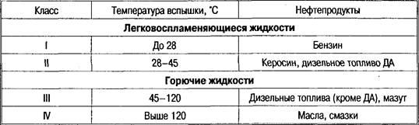

## ПОКАЗАТЕЛИ ПОЖАРОВЗРЫВООПАСНОСТИ

Пожаровзрывоопасность веществ и материалов - совокупность свойств, характеризующих их способность к возникновению и распространению горения. Следствием горения, в зависимости от его скорости и условий протекания, могут быть пожар (диффузионное горение) или взрыв (дефлаграционное горение предварительно перемешанной смеси горючего с окислителем).

Результаты оценки группы горючести следует применять при классификации веществ и материалов по горючести и включать эти данные в стандарты и технические условия на вещества и материалы; при определении категории помещений по взрывопожарной и пожарной опасности в соответствии с требованиями норм технологического проектирования; при разработке мероприятий по обеспечению пожарной безопасности в соответствии с требованиями ГОСТ 12.1.004.

Температура вспышки - наименьшая температура конденсированного вещества, при которой в условиях специальных испытаний над его поверхностью образуются пары, способные вспыхивать в воздухе от источника зажигания; устойчивое горение при этом не возникает.

Вспышка - быстрое сгорание газопаровоздушной смеси над поверхностью горючего вещества, сопровождающееся кратковременным видимым свечением.

Значение температуры вспышки следует применять для характеристики пожарной опасности жидкости, включая эти данные в стандарты и технические условия на вещества; при определении категории помещений по взрывопожарной и пожарной опасности в соответствии с требованиями норм технологического проектирования, при разработке мероприятий по обеспечению пожарной безопасности и взрывобезопасности в соответствии с требованиями ГОСТ 12.1.004 и ГОСТ 12.1.010.

## Определение номенклатуры и объемов хранения деталей

Номенклатуру запасных частей и объемов хранения на складах разных уровней определяют различными методами. В основу наиболее распространенного положено деление всей номенклатуры запасных частей для каждой модели машины по частоте спроса на группы А, В и С.

Группа А (детали высокого спроса) включает около 20 % общей номенклатуры запасных частей. Ими удовлетворяется около 85 % заказов потребителей, а стоимость составляет 65 % стоимости всей потребляемой номенклатуры. Именно эти детали чаще всего выходят из строя, и заменой их у дилеров, на СТО и в подсистемах сервиса устраняют большую часть неисправностей и отказов.

Группа В (детали среднего спроса) включает около 20 % общей номенклатуры, но ими удовлетворяется только 10 % спроса на запасные части, а стоимость составляет около 30 %.

Группа С (детали редкого спроса) включает более 60 % общей номенклатуры. Ими удовлетворяется 5 % спроса на запасные части, стоимость их — около 5 %.

Детали, относящиеся к той или иной группе, выявляют на основе анализа продаж за предыдущие периоды и перераспределяют с учетом текущей информации о спросе и движении запасных частей в системе.

## Чистота рабочих поверхностей

Чистота поверхностей обрабатываемых заготовок в значительной степени зависит от чистоты рабочих поверхностей режущего инструмента. К чистоте поверхностей заготовок предъявляются повышенные требования, так как качество их оказывает влияние на правильность сопряжения деталей, их работоспособность и усталостную прочность. Чистота рабочих поверхностей инструмента имеет особенное значение при чистовых отделочных операциях, например, для топкого точения, развертывания, протягивания и т. п. Для них, как правило, максимальная величина неровностей па детали мало отличается от максимальной величины неровностей режущих элементов инструментов.

## Требования к качеству обрабатываемой поверхности

К проблеме повышения качества обрабатываемой поверхности предъявляются особые требования. Это относится главным образом к инструментам, предназначенным для окончательных операций. В качестве примера можно привести червячные фрезы для обработки цилиндрических зубчатых колес под шевингование. С увеличением подачи при зубофрезеровании высота гребешков на обрабатываемой поверхности повышается, что препятствует обработке с большими подачами. Из формулы, определяющей высоту гребешков, следует, что с уменьшением угла профиля фрезы чистота обрабатываемой поверхности улучшается. Поэтому, применяя червячные фрезы с уменьшенным углом профиля (например вместо 20° принять 8-10°), можем достигнуть вполне удовлетворительной для шевингования чистоты поверхности нарезанных колес.

Повышение требований к чистоте обрабатываемых деталей влечет за собой необходимость улучшения качества поверхностей режущих инструментов. Вместе с этим чистота рабочих поверхностей и режущи кромок важна для инструментов также и с точки зрения повышения их эффективности. Например, путем дополнительного полирования стружечных канавок сверл, концевых цилиндрических фрез, метчиков и т. п. можно обеспечить более производительную работу этих инструментов, благодаря лучшему удалению стружки и канавок.

Основным разделом технических условий является «Размеры и допуски». Размеры поставляемого инструмента должны соответствовать габаритным размерам согласно государственным общесоюзным стандартам и рабочим чертежам завода-изготовителя или заказчика.

## Основные требования, предъявляемые к качеству обрабатываемой детали

Подавляющее число деталей в машиностроении получены путем обработки заготовок (отливок, поковок, штамповок и т.д.). Требования, предъявляемые к детали, определяются ее служебным (функциональным) назначением соответствующего вида промышленной продукции. Показатели качества продукции установлены ГОСТ 1547-79. При этом для оценки уровня качества продукции ГОСТ 22851-77 определяет следующую номенклатуру основных групп показателей по характеризуемым ими свойствами продукции: назначение, надежность, эргономические, эстетические показатели, технологичность, транспортабельность, стандартизация и унификация, патентно-правовые, экологические показатели, безопасность. Надежность является одним из основных свойств промышленной продукции.

Таким образом, представляется возможным определение основного состава технологического процесса, включающего операции разной физической природы, необходимые, например, для достижения заданных значений основных показателей качества технологические. Методы механической, химико-термической и иной обработки. При этом место операций термической обработки в процессе изготовления детали в значительной степени определяет его состав и структуру. Так, включение в процесс операций поверхностной термической обработки требует предусмотреть операции, обеспечивающие защиту поверхностей, не подвергаемых такой обработке, а структура процесса после указанной обработки должна обеспечивать максимальное сохранение приобретенных полезных свойств поверхностного слоя.

Обеспечение эффективного взаимодействия технологических методов разной физической природы при изготовлении деталей машин позволит без дополнительных затрат повысить эксплуатационные свойства и конкурентоспособность изделий машиностроения.

Важнейшим показателем качества изделия и его элементов - деталей - является точность их изготовления, одна из определяющих характеристик современного машиностроения. Повышение нагрузок и скоростей машин, а также возрастание требований к их надежности заставляют уделять все больше внимания обеспечению точности изготовления машин, механизмов, сборочных единиц и отдельных деталей.

## Основные механические свойства

К основным механическим свойствам относят прочность, пластичность, твердость, ударную вязкость и упругость. Большинство показателей механических свойств определяют экспериментально растяжением стандартных образцов на испытательных машинах.

**Прочность** - способность металла сопротивляться разрушению при действии на него внешних сил.

**Пластичность** - способность металла необратимо изменять свою форму и размеры под действием внешних и внутренних сил без разрушения.

**Твердость** - способность металла сопротивляться внедрению в него более твердого тела. Твердость определяют с помощью твердомеров внедрением стального закаленного шарика в металл (на приборе Бринелля) или внедрением алмазной пирамиды в хорошо подготовленную поверхность образца (на приборе Роквелла). Чем меньше размер отпечатка, тем больше твердость испытуемого металла. Например, углеродистая сталь до закалки имеет твердость 100 . . . 150 НВ (по Бринеллю), а после закалки - 500 . . . 600 НВ.

**Ударная вязкость** - способность металла сопротивляться действию ударных нагрузок. Эта величина, обозначаемая КС (Дж/см2 или кгс • м/см ), определяется отношением механической работы А, затраченной на разрушение образца при ударном изгибе, к площади поперечного сечения образца.

Под механическими свойствами понимают характеристики, определяющие поведение металла (или другого материала) под действием приложенных внешних механических сил. К механическим свойствам обычно относят сопротивление металла (сплава) деформации (прочность) и сопротивление разрушению (пластичность, вязкость, а также способность металла не разрушаться при наличии трещин).

В результате механических испытаний получают числовые значения механических свойств, т. е. значения напряжений или деформаций, при которых происходят изменения физического и механического состояний материала.

# Зачистщик 3-го разряда

**Характеристика работ**. Зачистка металлической арматуры, покрытой драгоценными металлами, с обеспечением размеров по 9 - 11 квалитетам. Сверление и зенкование отверстий. Зачистка секций конденсаторов от налета припоя после нанесения контактного слоя и снятие заусенцев с торцов. Снятие облоя, заусенцев, литников у деталей из различных пластмасс.

**Должен знать**: устройство и способы подналадки обслуживаемого оборудования; способы и приемы зачистки деталей из различных пластмасс с металлической арматурой, покрытой драгоценными металлами; устройство универсальных и специальных приспособлений, контрольно-измерительных инструментов; режимы сверления деталей из пластмасс; геометрию и способы заточки специального режущего инструмента (сверла, зенкера, зенковки, шарошки), допуски, посадки, квалитеты и параметры шероховатости; основные свойства обрабатываемых материалов.

**Теоретический материал:**

## Устройство и способы подналадки обслуживаемого оборудования

Наладка – это комплекс мероприятий, направленных на подготовку станка для обработки деталей по заданным параметрам. Она бывает первоначальной и текущей (подналадка). Первоначальная проводится после монтажа оборудования в цеху и состоит из:

* ознакомления с техническим паспортом и инструкциями по эксплуатации агрегатов;
* комплектации станка необходимыми инструментами и оснасткой;
* установки приспособлений для закрепления деталей;
* регулировки загрузочных устройств и узлов подачи материала;
* замены и закрепления деталей для выполнения установленных задач.

Конечный этап наладки технологического оборудования – проверка точности его работы. Для этого обработке подвергается несколько деталей. Если их параметры отличны от тех, что были заданы, то агрегат подлежит повторной процедуре.

## ОСОБЕННОСТИ ПОДНАЛАДКИ СТАНКОВ

Подналадка осуществляется во время эксплуатации технологического оборудования, когда необходимо изменить установленные параметры обработки деталей или при переходе на обработку другой заготовки. Также она требуется для восстановления параметров после ремонта или технического обслуживания.

Подналадка гарантирует работу технологического оборудования по заданным функциям и выпуск изделий требуемого качества. Она повышает эффективность производственного процесса и исключает износ станков из-за неправильной эксплуатации.

## ЭТАПЫ НАЛАДКИ ОБОРУДОВАНИЯ

1. Детальное изучение паспорта и руководства по обслуживанию.

2. Подготовка рабочего места.

3. Удаление с оборудования антикоррозионного покрытия.

4. Подготовка к пуску электрооборудования.

5. Проверка системы смазки.

6. Подготовка гидростанции.

7. Подача сжатого воздуха и СОЖ.

8. Получение режущего, измерительного и вспомогательного инструмента.

9. Получение заготовок.

10. Проводят испытания на холостом ходу (проводится в течение 2 часов для проверки правильности работы систем оборудования).

11. Станок испытывают под нагрузкой (в течение 30мин с обработкой детали и проверкой точности и качества).

## Способы обработка и приемы зачистки пластмасс

Многие пластмассы можно достаточно легко обрабатывать обычными для металлов методами: сверлением, пилением, фрезерованием, точением и даже лазерной резкой. Причем для распиливания следует пользоваться ножовкой по металлу или лобзиком, но не пилой по дереву. Для ручной резки листов (оргстекло) используют специальный резак. Окончательную обработку можно выполнять шлифованием и полированием. Однако для пластмасс существуют свои особенности, из которых главные - это низкая температура плавления и низкая теплопроводность. Поэтому важно контролировать перегрев детали. В особенности это относится к акриловым полимерам (оргстекло) имеющим очень низкую теплопроводность и температуру размягчения. При нагреве полимера, стружка размягчается и начинает прилипать к обрабатывающему инструменту. Отчасти нагрев пластмасс снизится если инструменту будет заточен, что исключит излишнее трение. При сверлении отверстий необходимо периодически останавливать процесс, вынимая сверло для охлаждения и удаления стружки.

Если пластмасса хрупкая, например оргстекло, то при сверлении сквозных отверстий, необходимо под низ подкладывать деревянную дощечку (или что то подобное) для предотвращения обламывания краев при выходе сверла.

Коэффициент термического расширения пластмасс значительно выше чем у металлов, поэтому в случаи необходимости получения точных размеров, перед измерением размеров деталь необходимо охладить.

После сверления, пиления или другой обработки, часто возникает необходимость в шлифовании и полировании поверхности. Полирование пластмасс можно осуществлять следующими способам:

1. Механическое полирование

2. Термическое полирование

3. Химическое полирование

В то время, когда определенные свойства являются недостатками при механическом полировании, например, низкая температура плавления и низкая теплопроводности, при других способах полирования могут оказаться достоинством.

При механическом полировании полимеров основное внимание необходимо уделять отсутствию перегрева, что при низкой теплопроводности может произойти очень легко.

Если вам нужно отшлифовать и отполировать незначительную площадь, то учитывая податливость пластмасс механической обработки, шлифовать и полировать пластмассу лучше вручную, периодически проверяя нагретость поверхности пальцем. Однако мы приведем режимы механической обработки (которые для некоторых могут оказаться ограничением ручной обработки):

Окружная скорость - 12-15 м/с

Удельное давление на обрабатываемую поверхность - 0,2-0,1 кГ/см2

То есть при шлифовании и полировании полимеров требуемое давление на поверхность в 10 раз, а скорость в 3 раза меньше чем при полировании стали. На заключительных этапах обработки давление должно быть наименьшим.

Теперь о том, какие средства использовать для шлифования и полирования. Со шлифование все понятно, берем обычную шкурку зернистостью примерно от Р800 и мельче, и шлифуем последовательно, переходя к другой зернистости, как при шлифовании любого другого материала. После шлифования шкуркой следует этап полирование пастами или суспензиями.

Термическое полирование заключается в оплавлении неровностей поверхности под действием нагретого газа, и оказывается возможным благодаря относительно низкой температуре плавления полимеров. Такая обработка подходит только для так называемых термопластов - полимеров, расплавляющихся при нагревании.

Химическое полирование полимеров заключается в воздействии растворителя на пластик, при котором поверхность полимера, поглощает растворитель, становится мягкой и выравнивается. На таком принципе работают некоторые автополироли для пластика. К недостаткам таких средств, на основе растворителя, относятся пары растворителя, вдыхаемые человеком, и пожароопасность. Вдобавок может образоваться пятно из-за изменения структуры поверхности.

## Универсальные и специальные приспособления

Универсальные приспособления предназначены для обработки разнообразных деталей. Такие приспособления применяют в единичном и мелкосерийном производствах. К числу универсальных приспособлений для закрепления обрабатываемых заготовок относятся: машинные тиски, самоцентрирующие патроны, самоцентрирующие тиски, делительные головки, круглые поворотные столы, а также различного рода домкраты, прихваты и т. п. Рациональное применение и усовершенствование универсальных приспособлений позволяет расширить область работ, выполняемых на фрезерных станках, упростить и облегчить работу фрезеровщика, сократить вспомогательное время на обработку.

Применение специальных приспособлений является одним из основных путей повышения производительности труда в условиях серийного и массового производства, позволяет производить обработку заготовок без предварительной разметки и выверки.

Кроме того, обработка заготовок в специальных приспособлениях обеспечивает надежное их закрепление, повышенную точность размеров, позволяет производить одновременную обработку нескольких заготовок. При применении специальных приспособлений с пневматическими, гидравлическими и другими зажимами значительно облегчаются условия труда фрезеровщика, что сказывается на повышении норм выработки.

Процесс закрепления заготовок в таких приспособлениях сводится к повороту рукоятки вместо длительных и утомительных действий гаечным ключом. Основными путями расширения области применения приспособлений являются:.!) замена специальных приспособлений групповыми для обработки группы однотипных деталей, например, рычагов (см. 214), деталей типа мелких планок, шпонок, клиньев и т. д., обрабатываемых в многоместных приспособлениях, или кассетного типа; 2) применение универсально-переналаживаемых и универсально-сборных приспособлений.

## Особенности сверления труднообрабатываемых сплавов и пластмасс

Сверление жаропрочных сталей сопровождается образованием сильно деформированной лентообразной стружки, которая, упираясь в стенки канавок сверла и забивая их, дополнительно деформируется и затрудняет подвод охлаждающей жидкости, что снижает стойкость сверла. Поэтому для сверления этих сталей на задних поверхностях сверла делают стружко-разделительные канавки, расположенные в шахматном порядке.

Сверление жаропрочных сталей осуществляют при обильном охлаждении 5% -ной эмульсией или водным раствором хлористого бария с добавкой 1% нитрата натрия.

Сверление легких сплавов требует особого внимания. Широко применяемыми и представляющими сложность при сверлении являются магниевые сплавы МЛ4, МЛ5 и др., а также алюминиевые сплавы.

При сверлении магниевых сплавов на передней поверхности сверла делают фаску с передним углом 5°, шириной 0,2 — 0,6 мм в зависимости от диаметра (чем больше диаметр сверла, тем шире фаска). При обработке магниевых сплавов не рекомендуются большие скорости, потому что сплавы могут воспламеняться.

Особенности сверл для обработки магниевых сплавов: большие передние углы, малые углы при вершине (от 24 до 90° ) и большие задние углы (15° ).

Сверла для обработки алюминиевых сплавов изготовляют с большими углами при вершине (65 — 70°) и углами наклона винтовых канавок (35 — 45°), чем у сверл для обработки черных металлов. Задний угол равен 8 — 10°.

Сверление отверстий в пластмассах. Изделия из пластмасс (за небольшим исключением) можно обрабатывать всеми видами резания. Однако механическая обработка их имеет особенности, которые необходимо учитывать.

Термореактивные материалы (текстолит, аминопласты, гетинакс, велокнит, фенопласт К18-2 и др.) обрабатывают «всухую», без применения охлаждающих жидкостей; охлаждение режущего инструмента осуществляют струей сжатого воздуха.

Термопластичные материалы (капрон, полиэтилен, винипласт) допустимо обрабатывать с охлаждением 5%-ным раствором эмульсола в воде.

Пластические массы режут острозато-ченным инструментом. Даже небольшое затупление его резко снижает качество обработки поверхности.

Уменьшение подачи также отрицательно влияет на качество обработки, так как нередко приводит к налипанию оплавленного материала (особенно при резании капрона, полиэтилена и винипласта).

Для сверления слоистых пластмасс успешно применяются специальные сверла с углом заточки при вершине 70° (рис. 235, а). При обработке капрона с небольшими допусками все измерения должны быть выполнены при температуре 20° С, поскольку тепловое расширение капрона в несколько раз больше, чем металла.

Чтобы выходная сторона при сверлении не крошилась, под нее подкладывают жесткую металлическую опору.

## При работе на сверлильном станке следует соблюдать следующие правила безопасности труда:

– правильно устанавливать, надежно закреплять заготовки на столе станка и не удерживать их руками в процессе обработки;

– не оставлять ключа в сверлильном патроне после смены режущего инструмента;

– пуск станка производить только тогда, когда есть твердая уверенность в безопасности работы:

– следить за работой насоса и количеством охлаждающей жидкости, поступающей к месту обработки;

– не браться за вращающийся режущий инструмент и шпиндель;

– не вынимать рукой сломанных режущих инструментов из отверстия, пользоваться для этого специальными приспособлениями;

– не нажимать сильно на рычаг подачи при сверлении заготовок на проход, особенно при сверлении сверлами малого диаметра;

– подкладывать деревянную подкладку на стол станка под шпиндель при смене патрона или сверла;

– пользоваться специальным ключом, клином для удаления сверлильного патрона, сверла или переходной втулки из шпинделя;

– постоянно следить за исправностью режущего инструмента и устройств крепления заготовок и инструмента;

– не передавать и не принимать каких-либо предметов через работающий станок; не работать на станке в рукавицах;

– не опираться на станок во время его работы.

**Обязательно останавливать станок в случае:**

– ухода от станка даже на короткое время;

– прекращения работы;

– обнаружения неисправностей в станке, принадлежностях, приспособлениях и режущем инструменте;

– смазывания станка;

– установки или смены режущего инструмента и приспособлений, принадлежностей и т. д.;

– уборки станка, рабочего места и стружки с инструмента, патрона и заготовки.

## Основные свойства обрабатываемых материалов

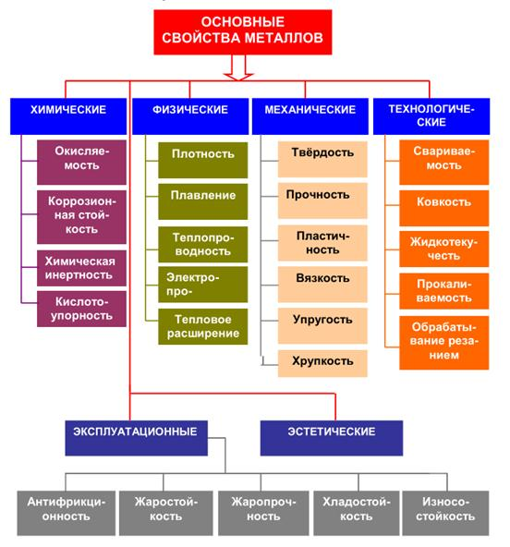

**Прочность** - свойство материалов сопротивляться разрушению, а также необратимому изменению формы под действием внешних нагрузок. Она обусловлена силами взаимодействия атомных частиц, составляющих материал.

**Деформирование** - изменение относительного расположения частиц в материале (растяжение, сжатие, изгиб, кручение, сдвиг).

**Предел упругости** - напряжение, при котором остаточные деформации (т.е. деформации, обнаруживаемые при разгрузке образца) достигают значения, установленного техническими условиями. Предел упругости уу ограничивает область упругих деформаций материала.

**Предел текучести** - напряжение, отвечающее нижнему положению площадки текучести на диаграмме для материалов, разрушению которых предшествует заметная пластическая деформация.

**Предел прочности** - основная характеристика механических свойств хрупких материалов, т.е. материалов, которые разрушаются при малых пластических деформациях.

**Жидкотекучесть** - способность металла или сплава в расплавленном состоянии заполнять литейную форму зависит от вязкости, поверхностного натяжения расплава и температуры заливки. Определяется жидкотекучесть металла по длине заполнения длиной, прямолинейной или спиралевидной формы данных, и поэтому оценка качества металла при испытаниях производится визуально по состоянию поверхности материала после испытания.

**Ковкость** металла (деформируемость) - способность воспринимать пластическую деформацию в процессе изменения формы (без появления признаков разрушения) при гибке, ковке, штамповке, прокатке и прессовании. Ковкость зависит от пластичности, степени нагрева, величины деформирующего усилия, наличия примесей и пр. Сплавы и металлы могут коваться как в холодном, так и в нагретом состоянии В последнем случае из раскаленного железа изготавливаются изделия самой различной сложности.

**Свариваемость** - свойство металлов в определенных условиях технологического процесса образовывать сварное соединение, соответствующее качеству основного металла. Для этой цели производят пробную наплавку валика на листовой металл с последующим определением качества металла в валике и прилегающих зонах. Определение дефектов шва производится ми ГОСТ 3242—69, а стыкового соединения - в соответствии с ГОСТ 6996—66. При сварке сталей увеличение процента углерода в сталях ухудшает свариваемость.

**Прокаливаемость** - свойство стали закаливаться на определенную глубину определяют на стандартных цилиндрических образцах методом торцовой закалки (ТОСТ 5657—69) в специальной закалочной установке с последующим замером твердости через определенные интеркалы расстояния от закаливаемого торца. За глубину закалки принимают расстояние от поверхности торца образца до слоя с полумартенситной структурой.

**Износостойкость** - свойство материала оказывать сопротивление износу, т. е. постепенному изменению размеров и формы тела вследствие разрушения поверхностного слоя изделия при трении.

**Жаростойкость** - это способность материала сопротивляться окислению в газовой среде при высокой температуре.

**Жаропрочность** - способность конструкционных материалов (главным образом металлических, а также керамических, полимерных и др.) выдерживать механические нагрузки без существенных деформаций, не разрушаясь при повышенных температурах.

**Хладостойкость** - способность материалов, элементов, конструкций и их соединений сопротивляться хрупким разрушениям при низких температурах окружающей среды.

## Виды инструментов для обработки отверстий

И зенковка, и зенкер по своим геометрическим параметрам должны соответствовать требованиям, которые указывают соответствующий ГОСТ или Технические условия (ТУ). Рабочая часть зенкера состоит из множества режущих лезвий. Используется он для того, чтобы выполнять обработку отверстий, предварительно полученных методом сверления. В зависимости от конструктивного исполнения и сферы применения различают следующие виды зенкеров.

Цилиндрические инструменты, на рабочую часть которых нанесено покрытие из износоустойчивого материала. Зенкеры данного типа, требования к которым регламентирует ГОСТ 12489-71, выпускаются с диаметрами от 10 до 20 мм.

Цельные зенкеры конического типа, выпускаемые в диапазоне диаметров 10–40 мм. Материалом для изготовления этих инструментов, характеристики которых должны соответствовать требованиям ТУ 2-035-923-83, может выступать легированная быстрорежущая сталь, а также инструментальные стальные сплавы. При этом на рабочую поверхность такого зенкера наносится износоустойчивое покрытие. Инструменты, относящиеся к данной категории, могут использоваться для обработки отверстий, выполненных в стальных и чугунных деталях.

Зенкеры цельного насадного типа, диаметр которых может находиться в интервале 32–80 мм. Они изготавливаются в соответствии с требованиями, которые устанавливает ГОСТ 12489-71.

Конические зенкеры, которые могут быть двух типов: тип 1, выпускаемый по ГОСТ 3231-71, и тип 2 – насадной зенкер, требования к характеристикам которого регламентируются положениями того же нормативного документа. Зенкеры двух данных типов отличаются только наличием пластин на их рабочей части, которые изготавливаются из твердосплавного материала.

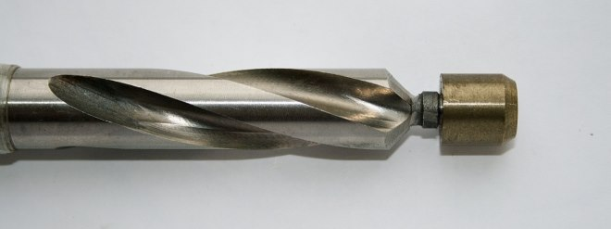

Зенковка также относится к категории многолезвийных режущих инструментов, но от зенкера ее отличает перечень технологических задач, которые можно решать с ее помощью. В частности, используя ее, можно выполнять углубления в предварительно выполненных отверстиях, формировать на их поверхности фаски и т.д. Различают следующие виды зенковок в зависимости от их конструктивного исполнения.

Конические зенковки, рабочая поверхность которых может изготавливаться с углами 60, 90 и 120°. Производство таких зенковок регламентирует ГОСТ 14953-80Е, а используются они для обработки отверстий под крепежные элементы, металлические изделия, а также для снятия внутренних фасок.

Зенковки цилиндрического типа, которые могут выпускаться с коническим или цилиндрическим хвостовиком, а также с износоустойчивым покрытием на рабочей поверхности. Нормативным документом, положениями которого регламентируются требования к характеристикам цилиндрических зенковок, является ГОСТ 2И22-2-80. При помощи такого инструмента обычно обрабатывают поверхности опорного типа.

Шероховатость поверхности — совокупность неровностей поверхности с относительно малыми шагами.

Для отделения шероховатости поверхности от других неровностей с относительно большими шагами (отклонения формы и волнистости) её рассматривают в пределах ограниченного участка, длина которого называется базовой длиной.

Шероховатость поверхности оценивается по неровностям профиля, получаемого путем сечения реальной поверхности плоскостью.

Числовые значения параметров шероховатости поверхности определяют от единой базы, за которую принята средняя линия профиля, т.е. базовая линия.

Для количественной оценки шероховатости наиболее часто используют три основных параметра:

Ra — среднее арифметическое из абсолютных значений отклонений профиля в пределах базовой длины.

Rz — высота неровностей по десяти точкам (сумма средних абсолютных значений высот пяти наибольших выступов профиля и глубин пяти наибольших впадин профиля в пределах базовой длины).

Rmax — наибольшая высота неровностей профиля в пределах базовой длины.

Предпочтительным является параметр Ra, поскольку определяется по большему количеству точек профиля. В связи с этим параметром Ra нормируется шероховатость образцов сравнения, используемых для оценки шероховатости в промышленности.

Параметры Rmax и Rz используют в тех случаях, когда по функциональным требованиям необходимо ограничить полную высоту неровности профиля, а также когда прямой контроль Ra с помощью профилометров или образцов сравнения не представляется возможным (поверхности, имеющие малые размеры или сложную конфигурацию, например режущий инструмент).

Требования к шероховатости поверхности устанавливают исходя из функционального назначения поверхности для обеспечения заданного качества изделий. Если в этом нет необходимости, то требования к шероховатости не устанавливают и шероховатость поверхности не контролируют.

## Обозначение шероховатости поверхности

Шероховатость поверхностей обозначают на чертеже для всех выполняемых по данному чертежу поверхностей изделия, независимо от методов их образования, кроме поверхностей, шероховатость которых не обусловлена требованиями конструкции.

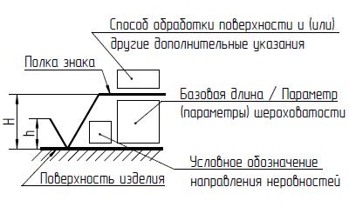

Структура обозначения шероховатости поверхности включает знак шероховатости, полку знака и другие дополнительные указания. При применении знака без указания параметра и способа обработки его изображают без полки.

## Что такое квалитет в системе допусков?

Квалитет в системе допусков определяет то минимальное значение точности, которого будет вполне достаточно для надёжного функционирования предмета.

* Сэкономить на производстве;
* Оптимизировать процесс;
* Добиться допустимого уровня надёжности;
* Не выполнять «лишнюю» работу.

Заточка режущего инструмента — операция черновой или предварительной обработки режущей кромки только по передней поверхности, только по задней поверхности, по передней и задней поверхностям. Эта операция позволяет быстро снять слой металла и задать требуемую форму режущему инструменту. После заточки на обработанной поверхности остаются глубокие риски. После заточки выполняются операции доводки и полировки для придания режущей кромке окончательной геометрии и формы, угла заострения, класса шероховатости.

Заточка металлорежущего инструмента — операция, обеспечивающая надлежащие режущие свойства инструмента путём придания их рабочим поверхностям определённой геометрической формы.

Заточка инструмента выполняется не только при производстве инструмента, на инструментальном производстве, но и в течение срока его службы по мере необходимости, по мере затупления.

Качество заточки инструмента определяет производительность обработки резанием и чистоту получаемых этой обработкой поверхностей. Плохо заточенный инструмент очень быстро «садится», то есть окончательно теряет необходимую геометрию р Заточка металлорежущего инструмента, изготовленного из инструментальной стали, производится шлифовальными электрокорундовыми кругами, твёрдосплавного инструмента — карборундовыми кругами. Несмотря на то, что заточка резцов со сменными твердосплавными пластинками не предусмотрена, в отдельных случаях возможно переточить такую пластинку, не имеющую выкрашивания по режущей кромке.

В зависимости от формы и типа металлорежущего инструмента применяются круги тарельчатой, чашечной или плоской формы.

Заточка инструмента производится как с применением охлаждающей жидкости, так и без неё.

Существуют также способы безабразивной заточки инструмента — электрическая заточка (анодно-механический и электроконтактный) и химико-механическая шлифовка. Наибольшее распространение получила анодно-механическая заточка (см. Анодно-механическая обработка, Электроэрозионная обработка).

После заточки инструмент подвергается доводке, которая придаёт лезвиям и рабочим поверхностям инструментов высокую чистоту.

# Зачистщик 4-го разряда

**Характеристика работ.** Зачистка тонкостенных армированных микроминиатюрных комплектующих для блоков импульсных микротрансформаторов для гибридно-пленочных схем повышенной сложности с особыми условиями приемки (зачистка металлической арматуры, снятие фаски, скругление острых кромок абразивным инструментом, снятие пленки в отверстиях сверлом и в пазах). Визуальный контроль качества прессовочных деталей после зачистки и контроль геометрических размеров.

**Должен знать:** устройство и способы подналадки обслуживаемого оборудования, пробный пуск, настройку приспособлений на необходимые в соответствии с требованиями чертежа размеры гибки и обрезки арматуры с допусками не ниже 12 - 13 квалитетов; способы и приемы зачистки деталей из пластмасс с металлической арматурой; устройство универсальных и специальных приспособлений, контрольно-измерительных инструментов, режимы сверления деталей из пластмасс; геометрию и способы заточки специального режущего инструмента; допуски, посадки, квалитеты и параметры шероховатости; основные свойства обрабатываемого материала; виды брака при зачистке и меры по его предупреждению.

**Теоретический материал:**

## Ручной станок для сгибания арматуры: разновидности, особенности изготовления и техника безопасности

В процессе реализации строительных работ потребность в гибке арматуры возникает достаточно часто, особенно при армировании фундаментов, стен и перекрытий, а также для армирования железобетонных конструкций других видов.

Также гнуть стержни потребуется и при строительстве малых построек — вроде теплиц или беседок. Для сгибания стержней необходимо использовать специальное оборудование — арматурный станок.

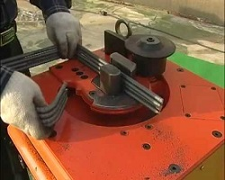

Рис. 1. Гибка арматуры

Мы рассмотрим гибочный станок для арматуры, представим обзор распространенных на рынке моделей и дадим рекомендации по их выбору. Будут приведены чертежи и инструкция, следуя которой вы сможете своими руками изготовить приспособление для сгибания металлопроката.

## Принцип работы и особенности конструкции

Загибочный станок для арматуры представляет собой специальное приспособление, посредством которого первоначально прямому арматурному прутку придается требуемая форма. Такое оборудование, в зависимости от типа конструкции, классифицируется на две разновидности:

ручное;

приводное (механизированное).

Конструкция данного устройства достаточно проста. Она состоит из рабочей поверхности в виде круглой либо прямоугольной пластины, на которой закреплены упоры (шпильки), ограничивающие перемещение прутков, и рычаг, зафиксированный с помощью винта и оборудованный на торцевой части посадочным отверстием под арматуру.

Такое приспособление оптимально подходит для бытового использования. Устройство позволяет выполнять сгибание прутков малого диаметра (до 12 мм) и его без проблем можно изготовить своими руками. Новый инструмент заводского производства обойдется вам в 3-5 тыс. рублей.

В крупно- и мелкосерийном производстве (в том числе — и на объектах по производству арматуры), а также в промышленном строительстве, где выполняется работа с крупными партиями металлопроката либо прутьями большого диаметра, используются приводные станки для рубки и гибки арматуры. Механизированный гибщик, в зависимости от типа привода, может быть:

* гидравлическим;
* электромагнитным;
* электромеханическим;

Наиболее распространено гидравлическое оборудование, которое классифицируется на три группы: легкое — для прутков диаметром 3-20 мм, тяжелое — 20-40 мм, сверхтяжелое — гнет стержни свыше 40 мм в диаметре. Гидравлическое устройство позволяет точно задавать радиус сгибания, что нельзя сделать ручном инструменте. Максимальный радиус загиба на приводных устройствах — 1800.

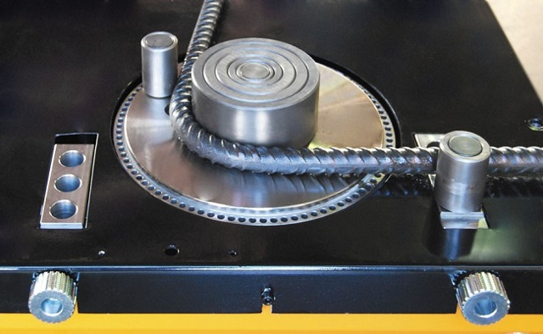

Рис. 2. Приводной станок для гибка арматуры

Механизированное оборудование имеет рабочий орган в виде круглого диска, закрепленного на вертикальном валу. На самом диске расположены два цилиндра — центральных и сгибающий.

Между ними закладываться стержень, который закрепляется в двух стойках корпуса устройства. Далее вал начинает вращаться, сгибающий цилиндр движется по наружному контуру прутка и сгибает его вокруг центральной втулки.

Радиус изгиба определяется количеством оборотов диска вокруг своей оси.

## Технология гибки арматуры

Рассмотрим, как гнуть арматуру на ручном приспособлении. Если вы используете переносной инструмент, его необходимо надежно закрепить на рабочей поверхности. Далее в посадочное гнездо между упорным и гибочным валиком вставляется стержень и посредством перемещения рычага выполняется изгиб прутка на требуемый радиус.

Ручной станок для сгибания арматуры: разновидности, особенности изготовления и техника безопасности

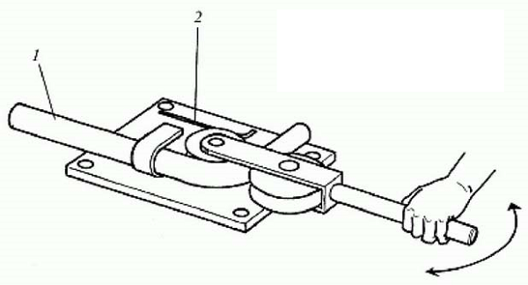

Рис. 3. Гибка арматуры на ручном станке

Работа с приводным устройством требует более тщательного подхода.

Такое оборудование, в зависимости от модели, может иметь индивидуальные особенности эксплуатации, поэтому перед использованием обязательно ознакомьтесь с технической инструкцией.

Большинство гидравлических либо электромеханических агрегатов управляются с помощью педали, благодаря чему руки оператора остаются незанятыми при работе.

чем перекрывать воду на радиатор отопления — о видах запорно-регулирующей арматуры.

**Как гнуть арматуру — пошаговая инструкция**:

устройство комплектуется гибочным роликом требуемого размера, подобранным в соответствии с диаметром используемой арматуры;

выбирается угол изгиба (современные агрегаты имеют работают в диапазоне 0-1800);

стержень размещается в посадочном гнезде рабочего диска и фиксируется на стойках;

посредством нажатия на педаль включается устройство, выполняется изгиб заданной конфигурации;

по завершению сгибания педаль отпускается и пруток изымается.

В процессе работы необходимо строго соблюдать технику безопасности и следить за тем, чтобы ваши руки и одежда находились на достаточном расстоянии от вращающихся валиков.

## Способы и приемы зачистки деталей из пластмасс с металлической арматурой

Основными методами зачистки изделий из пластмасс являются: галтовка, вибрационная, дробеструйная, слесарная зачистка.

Галтовка применяется для удаления осевого и радиального грата толщиной не более 0,3 мм, пленок в отверстиях изделий из реактопластов. Галтовка применяется также для скругления углов, притупления кромок и полирования изделий.

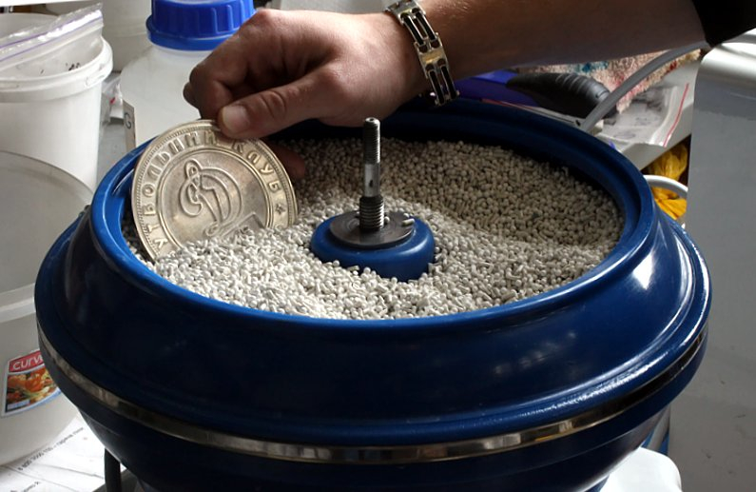

Вибрационная зачистка применяется для удаления грата, скругления острых кромок, ребер, полирования и глянцевания поверхности.

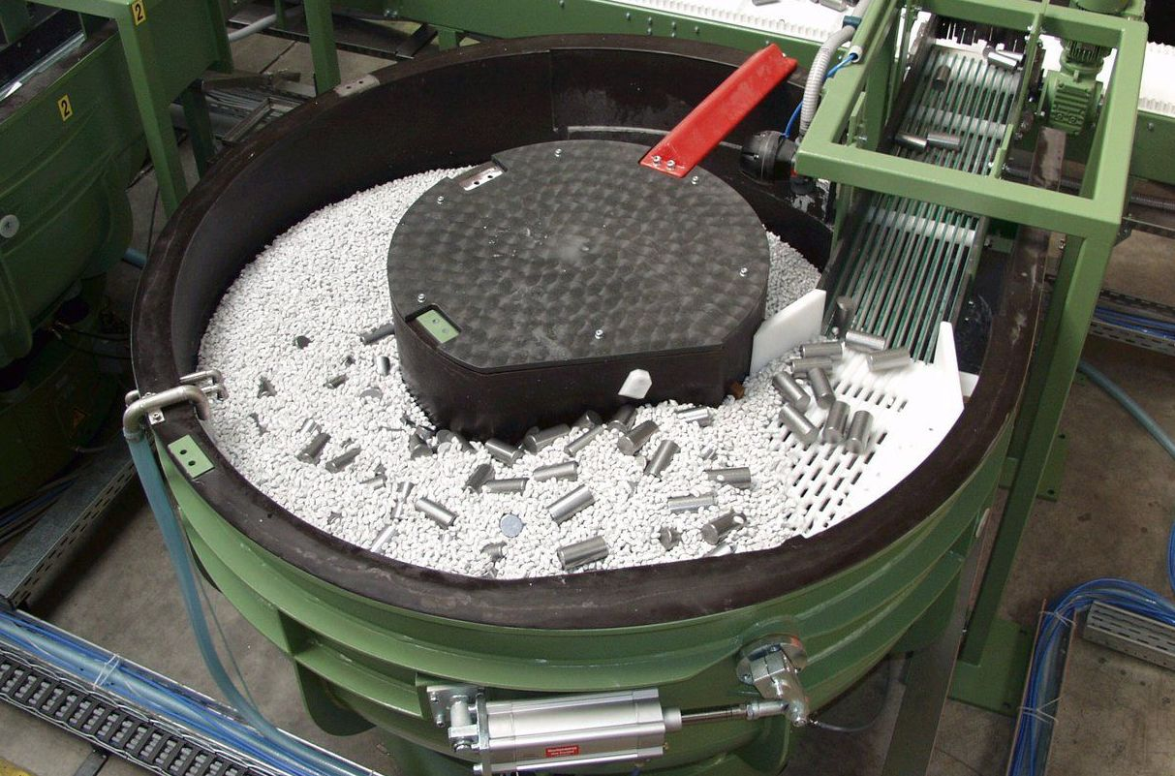

Дробеструйная зачистка применяется для удаления грата толщиной не более 0,2 мм на изделиях из реактопластов. Установка для обдувки состоит из рабочей камеры, шланга и пистолета. Зачистка производится путем обдувки зачищаемых изделий дробинками из неабразивных материалов – пластмассовых шариков, дробленой абрикосовой и ореховой скорлупы. Скорость обдувки – от 300 до 4200 м/мин. После зачистки изделия обдувают сжатым воздухом.

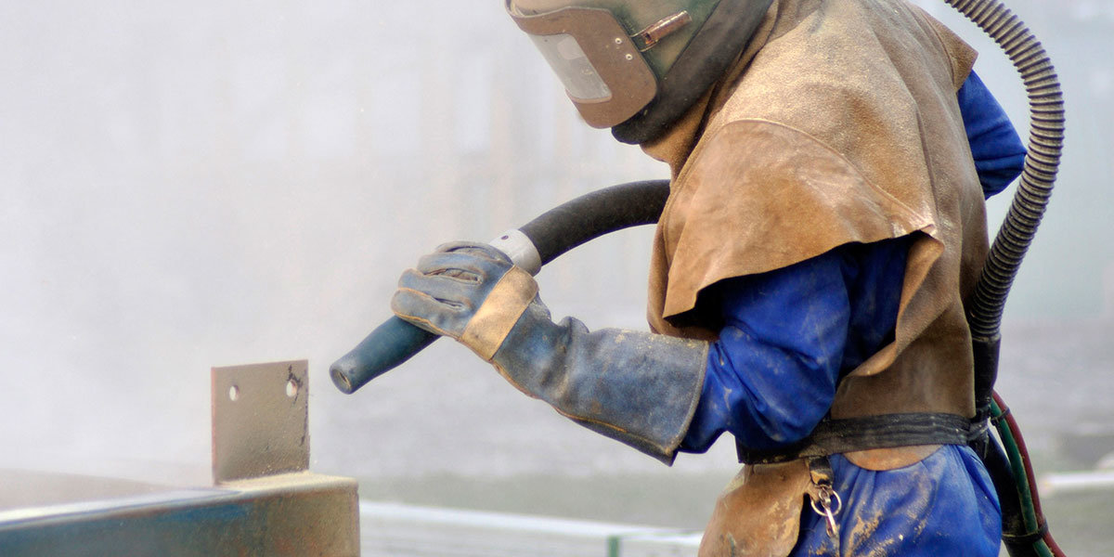

Слесарная зачистка применяется в двух вариантах: ручная и механизированная. Ручная слесарная зачистка применяется в условиях мелкосерийного производства. Для обработки изделий используют напильники, надфили, стальные и латунные ножи. Скальпели, кусачки, пинцеты. Изделие закрепляют в тисках и обрабатывают инструментом. При механизированной слесарной зачистке применяют различные приспособления, позволяющие увеличить производительность труда. Для снятия облоя на наружной поверхности могут быть использованы приспособления, состоящие из металлического диска со шлифовальной шкуркой и электродвигателя. Зачистка изделий производится путем прижатия их к вращающемуся диску.

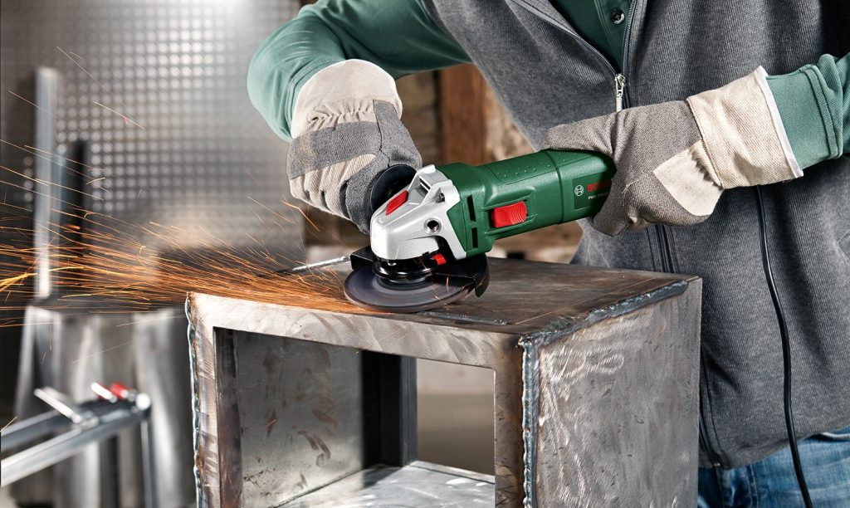

Все пластмассы, за небольшим исключением, легко поддаются механической обработке резанием на обычном металлорежущем оборудовании, оснащенном индивидуальной вытяжной вентиляцией для удаления пыли и вредных газов.

Низкая теплопроводность полимерных материалов вызывает перегрев режущего инструмента и быстрое его затупление, что может служить причиной термической деструкции (обугливания) и механического разрушения обрабатываемой пластмассы в зоне резания. Во избежание термической деструкции и механического разрушения пластмасс при обработке резанием необходимо изменить геометрические параметры заточки режущего инструмента по сравнению с нормализованным.

Термореактивные пластмассы (текстолит, гетинакс, стеклотекстолит) имеют в своем составе наполнитель, оказывающий абразивное воздействие на режущие кромки инструмента, вследствие чего последний нужно изготовлять из быстрорежущей стали или твердых сплавов.

При необходимости получить изделия с эксплуатационными свойствами, которыми пластмассы не обладают, их приходится проектировать с различными элементами из других материалов, называемыми арматурой.

Большинство термопластов (оргстекло, винипласт, полистирол, капрон) не содержат наполнителей, и при их обработке возможно применение инструмента из углеродистой стали.

В связи с различием физико-механических свойств пластмасс в каждом отдельном случае необходим индивидуальный выбор оптимальных режимов резания, материала и геометрических параметров инструмента.

К основным операциям, получившим применение при обработке пластмасс резанием, относятся: снятие облоя (зачистка заусенцев), разрезка, точение, фрезерование, сверление, нарезание резьбы, шлифование и полирование.

В случае отсутствия заготовок нужного размера и профиля они могут быть изготовлены путем склеивания нескольких листов или плит соответствующими клеями, в зависимости от марки полимерного материала.

В зависимости от требований, предъявляемых к пластмассовому изделию, оно может быть армировано металлической, керамической, стеклянной, резиновой, пластмассовой другого вида арматурой и т.п.

**Закрепление арматуры в пластмассовом изделии можно осуществить несколькими способами**:

1. непосредственно в процессе формования (заливка или запрессовка);

2. установление в изделие сразу после формования и извлечения из формы, когда закрепление осуществляется за счет термической усадки;

3. закрепление в охлажденном изделии на клею или механическим способом (на резьбе, заклепках и т.п.).

Чаще всего используют металлическую арматуру, которая придает пластмассовому изделию прочность, износостойкость, размерную точность, декоративные свойства.

К недостаткам пластмассовых изделий с арматурой, закрепленной в процессе формования, следует отнести:

1. возникновение внутренних напряжений в слое пластмассы, приводящих к образованию трещин;

2. усложнение оснастки и процесса формования.

В зависимости от назначения арматура бывает стержневая, втулочная, клеммная, кольцевая, проволочная, трубчатая и др.

В качестве арматуры можно использовать стандартные металлические изделия (винты, болты, гайки) с доработкой или без нее, а также специально изготовленные для конкретного пластмассового изделия металлические армирующие элементы.

Соединение арматуры с пластмассой должно быть настолько прочным, чтобы извлечение арматуры сопровождалось разрушением пластикового изделия или деформированием арматуры.

Для восприятия рабочих осевых нагрузок и крутящих моментов на арматуре должны быть предусмотрены специальные удерживающие элементы.

## Геометрические параметры и заточка режущей части инструментов

Токарные резцы (рис. 2.3) являются наиболее распространенным режущим инструментом. Они, как и металлорежущие инструменты всех других видов, имеют присоединительную часть (участок l2) в виде державки или корпуса, а также режущую часть (участок 1, с помощью которой осуществляется процесс срезания стружки. Режущая часть состоит из одного или нескольких конструктивно обособленных режущих элементов (зубьев), которые работают одновременно или последовательно, непрерывно или с перерывами, вступая в работу один за другим.

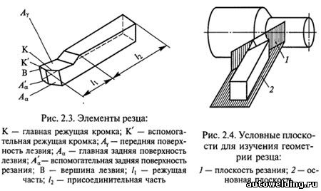

Каждый режущий элемент имеет переднюю поверхность лезвия Аγ (по которой сходит стружка), контактирующую в процессе резания со срезаемым слоем, и одну или несколько задних поверхностей лезвия Аα. Одна из поверхностей резания называется главной, а остальные — вспомогательными задними поверхностями лезвия. Задние поверхности лезвия обращены к обрабатываемой заготовке.

Главная режущая кромка К, выполняющая основную работу резания, образуется в месте пересечения передней и задней поверхностей лезвия инструмента. Вершиной лезвия является участок режущей кромки в месте пересечения двух задних поверхностей (главной и вспомогательной). Радиус кривизны вершины лезвия rв называется радиусом вершины.

Режущие кромки и примыкающие к ним передняя и задняя поверхности лезвия в совокупности образуют главное и вспомогательное лезвия. Преодолевая сопротивление обрабатываемого материала, лезвия врезаются в заготовку и снимают с нее стружку. Лезвия всех инструментов в поперечном сечении имеют форму клина, который с одной стороны ограничен передней, а с другой — задней поверхностью (см. рис. 2.1).

Для определения углов лезвия резца или режущего элемента других инструментов установлены понятия: плоскость резания и основная плоскость (ГОСТ 25762—83). Плоскостью резания называют плоскость, касательную к режущей кромке в рассматриваемой точке и перпендикулярную основной плоскости (рис. 2.4).

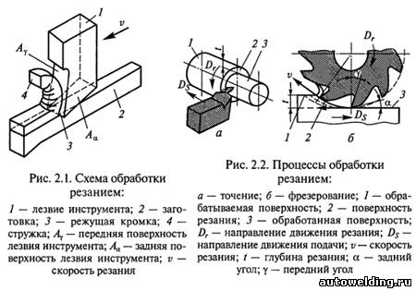

Основной называют плоскость, проведенную через точку режущей кромки перпендикулярно направлению скорости главного или результирующего движения резания в этой точке.

Различают главные и вспомогательные углы лезвия (рис. 2.5). Главные углы измеряют в главной секущей плоскости, т. е. плоскости, перпендикулярной к проекции главной режущей кромки на основную плоскость.

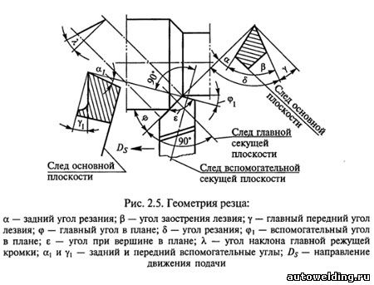

Главным задним углом резания α называется угол, находящийся в секущей плоскости между задней поверхностью лезвия и плоскостью резания.

Углом заострения лезвия β называется угол в секущей плоскости между передней и задней поверхностями лезвия.

Главным передним углом лезвия γ называется угол, расположенный в секущей плоскости между передней поверхностью лезвия и основной плоскостью. Сумма углов α + β + γ = 90°.

Главный угол в плане φ — это угол в основной плоскости, находящийся между плоскостью резания и рабочей плоскостью, в которой расположены направления скоростей главного движения резания и движения подачи.

Углом наклона главной режущей кромки λ называется угол в плоскости резания между режущей кромкой и основной плоскостью.

Придание режущей части инструмента заданных геометрических параметров и восстановление режущих свойств инструмента, утраченных в результате его износа и затупления, осуществляется заточкой и доводкой.

Качественная и своевременная заточка и доводка инструмента позволяет не только восстановить его геометрические параметры, но и способствует улучшению качества обрабатываемых деталей, повышению производительности труда рабочих-станочников основного производства, позволяет сократить расход инструмента, способствует ритмичной и бесперебойной работе металлорежущих станков.

Например, если осуществить доводку основных элементов режущей части резца из быстрорежущей стали, то при том же периоде его стойкости можно увеличить скорость резания на 10 ...15%. Если скорость резания оставить в прежних пределах, то стойкость доведенного быстрорежущего резца возрастет почти в два раза, что уменьшит расходы на инструмент и снизит вспомогательное время, связанное со сменой инструмента и переналадкой станка.

Следовательно, процесс заточки и доводки режущего инструмента имеет следующее основное назначение:

* изготовление режущей части инструмента с оптимальными заданными геометрическими параметрами, способствующими повышению стойкости инструмента, точности и производительности обработки;
* обеспечение заданной шероховатости заточенных или доведенных поверхностей инструмента, гарантирующей качество обработанной поверхности и уменьшение износа инструмента;
* сохранение режущих свойств, присущих инструментальному материалу, благодаря минимально допустимым изменениям в поверхностных слоях инструмента, связанным со структурными превращениями, появлением внутренних напряжений и трещин; повышение стойкости инструмента;
* удовлетворение условий экономичной эксплуатации инструмента.

Заточка инструмента осуществляется на машиностроительных предприятиях, как правило, централизованно. Вместе с тем, имея определенную квалификацию, рабочий-станочник периодически выполняет эту операцию сам. Например, вручную можно затачивать резцы, сверла. Для заточки более сложного инструмента необходимо специальное оборудование.

## Основные виды брака при шлифовании

Отклонение размеров детали от заданных за пределы допуска

Основной вид брака при обработке поверхностей - несоответствие размера детали параметрам, которые заданы чертежом.

## Причины возникновения

Погрешности возникают по следующим причинам:

* низкая квалификация рабочего;
* неточно выполненная разметка;
* погрешности профиля рабочего инструмента;
* неправильная установка заготовки по отношению к фрезе.

В случае работы по копиру брак при шлифовании может возникнуть по причине погрешности копира или потери размера фрезы после ее переточки.

## Меры предупреждения

Нарушения легче предупредить, чем исправить, поэтому при шлифовании следует выполнять следующие правила, ведущие к снижению брака:

* точно и внимательно выполнять работу по чертежу или рисунку;
* применять измерительный инструмент, проверенный по контрольным калибрам;
* измерять остывшие детали;
* выбирать шлифовальный круг достаточных размеров и зернистости.

Повторная шлифовка возможна только в том случае, если размеры детали больше, чем необходимо по чертежам. Если после обработки деталь имеет размеры меньше требуемых, исправить брак невозможно.

Овальность (эллипсность)

**Причины возникновения**

* плохое состояние центровых отверстий;
* неплотная посадка переднего и заднего центров;
* выбор слишком твердого или с малой зернистостью круга;
* плохое состояние шпиндельных опор передней бабки (при шлифовании в патроне).
* меры предупреждения

**Меры предупреждения**

Чтобы избежать появления овальности обточенной детали, следует принять меры, например, необходимо осуществлять постоянный контроль центровых отверстий, их зачистку и доводку при необходимости, а также очистку конического отверстия шпинделя от грязи и мелкой стружки. Важно своевременно проверять состояние станка и выполнять его ремонт, а также правильно выбирать круг для шлифования.

## Дробленая поверхность

Дробленая поверхность детали появляется в результате виб­рации станка. Обнаружить ее легко – нужно дотронуться рукой до шпиндельной бабки или бабки шлифовального круга.

## Причины возникновения

Основными причинами появления вибрации являются:

* смещение шлифовального круга;
* неправильный выбор круга;
* износ подшипников;
* плохое состояние шпиндельных опор шлифовальной бабки;
* нарушение или механический износ приводных ремней.
* меры предупреждения

## Меры предупреждения

Чтобы предупредить брак в виде плохого качества поверхности, следует отрегулировать работу станка и ликвидировать вибрацию. Особое внимание необходимо уделить правильному выбору параметров шлифовального круга и режима его работы.

## Шлифовочные трещины

Шлифовочные трещины могут появиться после обработки на шлифовальном станке заготовок из твердого сплава. Основная причина появления такого брака – плохая теплопроводность твердых сплавов, поэтому детали из них шлифуют при низких скоростях шлифкруга.

## Причины возникновения

К появлению шлифовочных трещин приводят:

* неправильная [работа](http://markmet.ru/slovar/rabota) станка;
* применение шлифовальных кругов с недостаточным размером зерен или с дефектами;
* малое [охлаждение](http://markmet.ru/slovar/okhlazhdenie) детали в процессе обтачивания и шлифования;
* слабое крепление детали.
* меры предупреждения

## Меры предупреждения

Шлифовочные трещины бывает трудно увидеть невооруженным глазом, но в дальнейшем они отрицательно влияют на качество изделия и вызывают усталостное разрушение поверхности. Поэтому очень важно избежать брака, для чего необходимо выполнять следующие меры:

* осуществлять наладку станка и [процесса](http://markmet.ru/slovar/protsess) работы;
* применять шлифовальные круги надлежащего размера и качества;
* выполнять охлаждение обрабатываемого материала;
* выбирать наиболее оптимальную степень прижимания круга к заготовке.

## Конусность

Конусность деталей возникает при шлифовании в тех случаях, когда один или оба центра прогибаются под действием сил резания или когда центровые отверстия находятся не на одной оси.

## Причины возникновения:

* недостаточное закрепление передней бабки или поворотного стола;
* смещение заднего центра относительно переднего;
* неправильная установка углового резца.
* меры предупреждения

## Меры предупреждения

Исправить этот вид брака можно, если меньший диаметр конуса равен или больше требуемого размера. В этом случае поможет повторное обтачивание детали. Но лучше заранее принять меры для предотвращения появления брака:

* обеспечить правильную установку заднего центра;
* своевременно очищать станок от грязи и стружки;
* внимательно выполнять наладочные работы на станке.

## Прижоги на поверхности

Прижоги – это брак, который связан с появлением участков с измененной структурой и пониженной твердостью. Места прижогов быстро разрушаются, что сокращает время работы детали. Другие виды брака при шлифовании можно обнаружить при визуальном осмотре, но для установки наличия прижога необходимо применение металлографического микроскопа или травление поверхности специальными реактивами.

## Причины возникновения

Прижоги являются следствием чрезмерного выделения тепла в месте контакта круга и обрабатываемого покрытия при шлифовании. Высокая температура на поверхности детали сохраняется доли секунды, но этого времени бывает достаточно, чтобы вызвать необратимые структурные изменения в металле. К основным причинам возникновения такого брака относятся:

* применение круга слишком высокой твердости;
* слишком высокая скорость работы круга;
* чрезмерно большая поперечная подача;
* недостаточное охлаждение.
* меры предупреждения

## Меры предупреждения

Чтобы устранить причины появления прижогов, нужно применять следующие методы:

* правильно выбирать материал, шлифовальные круги и охлаждающую жидкость;
* задавать оптимальные условия шлифования;
* проверять балансировку круга;
* соблюдать технологию процесса;
* допускать к работе рабочих высокой квалификации;
* выполнять своевременный ремонт станков.

## Чрезмерная шероховатость

Недостаточная чистота (шероховатость) возникает при абразивной обработке в результате действия зерен на обрабатываемую поверхность.

## Причины возникновения

* большая вязкость материала детали;
* вибрация и дрожание как следствие износа подшипников и шеек шпинделя;
* увеличение зазора между отдельными частями суппорта;
* неправильный выбор абразивного инструмента;
* неправильно выбранный метод обработки и т.д.
* меры предупреждения

## Меры предупреждения

Многие факторы, вызывающие брак, можно предотвратить, если внимательно следить за работой станка и инструмента. Но основные меры по предупреждению излишней шероховатости поверхности сводятся к максимальному увеличению количества одновременно работающих зерен круга и длины дуги его контакта с обрабатываемой деталью. Для этого можно выбрать метод охватывающего шлифования, применять круги чашечной формы, алмазные диски на мягких связках и т.д.

Исправить обнаруженную шероховатость можно путем снятия тонкого слоя стружки.

## Гранность

Гранность (или волнистость) на детали образуется чаще всего в резуль­тате вибраций.

## Причины возникновения

* вибрация;
* смещение центра изделия относительно центра круга;
* притупление круга.
* меры предупреждения

## Меры предупреждения

Чтобы устранить причину гранности, необходимо устранить вибрацию, для чего отбалансировать круг. Далее нужно проверить режущую кромку шлифовального круга и при необходимости заменить его.

## Основные понятия о допусках и посадках

Механизмы машин и приборов состоят из деталей, совершающих в процессе работы определенные относительные движения или соединенных неподвижно. Детали, в той или иной степени взаимодействующие между собой в механизме, называют сопряженными.



Абсолютно точное изготовление любой детали невозможно, как невозможно и измерить ее абсолютный размер, поскольку точность любого измерения ограничена возможностями средств измерения на данном этапе научно-технического прогресса, при этом предела этой точности не существует. Впрочем, выполнение деталей механизмов с наибольшей точностью зачастую нецелесообразно, в первую очередь - с экономической точки зрения, поскольку высокоточные изделия значительно дороже в изготовлении, а для нормального функционирования в механизме вполне достаточно выполнить деталь с меньшей точностью, т. е. дешевле.

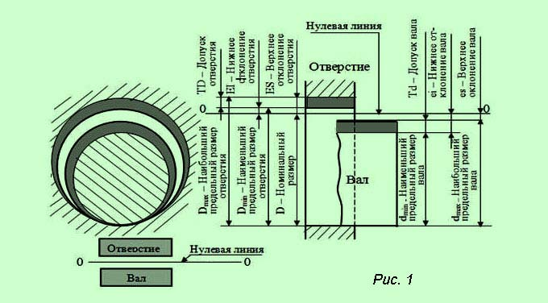

Допускомназывается разность между наибольшим и наименьшим предельными размерами детали. Т. е. допуск – это интервал между предельными размерами, в пределах которого деталь не считается браком.

Характер соединения, определяемый разностью между охватывающим и охватываемым размером, называется **посадкой.**

Совокупность допусков, соответствующих одинаковой степени точности для всех номинальных размеров, называется **квалитетом.** Иными словами, квалитет – степень точности, с которой выполнена деталь, при этом учитывается размер этой детали.

Очевидно, что если выполнить с одинаковым допуском очень большую и очень маленькую деталь, то относительная точность изготовления большой детали будет выше. Поэтому системой квалитетов принимается в расчет то, что (при одинаковых допусках) отношение величины допуска к номинальному размеру у большой детали будет меньше, чем отношение допуска к номинальному размеру маленькой детали (рис.2), т. е. условно большая деталь изготовлена точнее относительно своих размеров. Если, например, для вала с номинальным диаметром 3 метра миллиметровое отклонение от размера можно считать незначительным, то для вала диаметром 10 мм такое отклонение будет очень ощутимым.

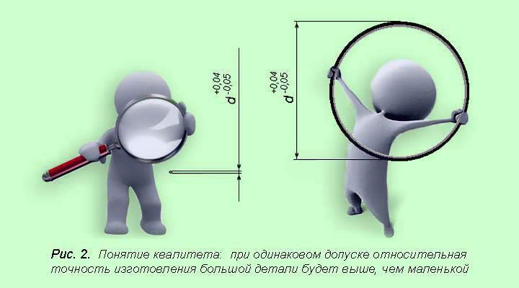

**Графическое изображение допусков и посадок**

Для наглядности часто используют графическое изображение допусков и посадок с помощью, так называемых, полей допусков (см. рис.3).

Построение выполняется следу

От горизонтальной линии, условно изображающей поверхность детали при ее номинальном размере, откладывают предельные отклонения в произвольно выбранном масштабе. Обычно на схемах величины отклонений указывают в микронах, но можно строить поля допусков и в миллиметрах, если отклонения достаточно большие.

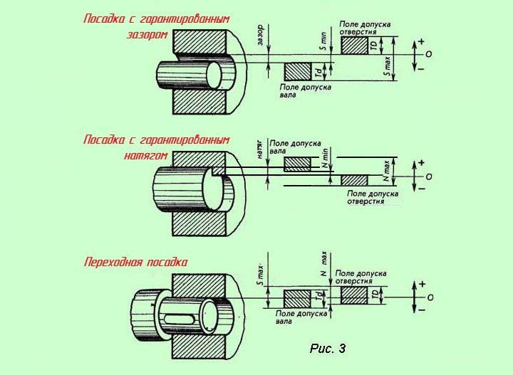

Основные свойства обрабатываемого материала – см. разряд 3.

Устройство универсальных и специальных приспособлений, контрольно-измерительных инструментов, режимы сверления деталей из пластмасс – см. разряд 1 и разряд 3.

# Итоги профессии Зачистщик

Приведенные тарифно-квалификационные характеристики профессии «Зачистщик» служат для тарификации работ и присвоения тарифных разрядов согласно статьи 143 Трудового кодекса Российской Федерации. На основе приведенных выше характеристик работы и предъявляемых требований к профессиональным знаниям и навыкам составляется должностная инструкция зачистщика, а также документы, требуемые для проведения собеседования и тестирования при приеме на работу.